Caiet de sarcini
Extinderea Sistemului de supraveghere a circulației Rutiere
14 IANUARIE 2021
Ministerul Afacerilor Interne al Republicii Moldova
Serviciul Tehnologii Informaționale
Mun. Chișinău, str. Vasile Alecsandri 42
Cuprins
Capitolul I. Introducere 3
Capitolul II. Scopul achiziției 4
Capitolul III. Destinația documentului 4
Capitolul IV. Informații generale 4
IV.01 Noțiuni și definiții 4
IV.02 Cadrul legislativ 5
IV.03 Aspecte generale a situației curente 6
Capitolul V. Obiectul achiziției 7
V.01 Lista bunurilor și serviciilor 7
V.02 Livrabile 8
Capitolul VI. Lista locațiilor pentru extinderea sistemului 8
Capitolul VII. Cerințe și specificații tehnice pentru Postul Central de Dirijare 10
VII.01 Cerințe generale 10
VII.02 Cerințe Non-funcționale 18
Capitolul VIII. Cerințe și specificații tehnice pentru Posturile de supraveghere 22
Capitolul IX. Garanție și suport post implementare 25
IX.01 Regulile privind organizarea și prestarea serviciilor de garanție 25
IX.02 Organizarea procesului de prestare a serviciilor 25
IX.03 Reguli de înregistrare a solicitărilor 26
IX.04 Reguli privind Managementul incidentelor 26

Introducere
Problema asigurării securităţii circulaţiei rutiere rămâne a fi una acută, având o importanţă socială majoră odată cu intensificarea traficului rutier şi sporirea rolului acestuia în economia naţională. Alături de starea tehnică a unităţilor de transport şi dotarea lor cu mijloace de securitate pasivă, întreţinerea arterelor rutiere în stare corespunzătoare şi amenajarea lor cu mijloace tehnice de dirijare a circulaţiei, un rol important în sistemul siguranţei rutiere îi revine factorului uman, exprimat prin nivelul de disciplină al participanţilor la trafic.
Pornind de la gravitatea problemelor cu care se confruntă Republica Moldova la acest capitol, Guvernul, prin Hotărârea nr.1214 din 27 decembrie 2010, a aprobat Strategia naţională pentru siguranţă rutieră, care stabileşte drept obiectiv prioritar constituirea unei baze pentru o politică de siguranţă rutieră eficientă şi durabilă, ce include organizarea domeniului siguranţei rutiere din punct de vedere strategic şi instituţional, crearea unui sistem eficient de management în domeniul siguranţei traficului rutier, precum şi creşterea gradului de conştientizare a siguranţei rutiere la nivel naţional.
Dezvoltarea Sistemului automatizat de supraveghere a circulației rutiere este realizată întru executarea Legii nr. 131 din 07.06.2007 privind Siguranța traficului rutier în conformitate cu Hotărârea Guvernului nr. 40 din 17.01.2012 cu privire la aprobarea Concepției Sistemului automatizat de supraveghere a circulației rutiere „Controlul traficului”, precum și Hotărârea Guvernului nr. 965 din 17.11.2014 pentru aprobarea Regulamentului privind organizarea și funcționarea Sistemului automatizat de supraveghere a circulației rutiere „Controlul traficului” și modificarea Concepției Sistemului automatizat de supraveghere a circulației rutiere „Controlul traficului”.
Destinația Sistemului este automatizarea procesului de depistare și constatare a încălcărilor din domeniul traficului rutier comise de conducătorii de vehicule, acumularea probelor pentru soluționarea cauzei și tragerea la răspundere contravențională sau penală, colectarea informației privind situația rutieră în zonele de supraveghere în regim real de timp.
Obiectivele urmărite prin implementarea Sistemului sunt:
- modernizarea și sporirea eficienței activității organelor centrale de specialitate ale administrației publice în domeniul monitorizării și asigurării securității circulației rutiere, cu automatizarea unor funcții realizate de acestea prin implementarea tehnologiei performante;
- înregistrarea automobilelor din zonele de supraveghere supuse monitorizării, care se deplasează cu abateri de la prevederile Regulamentului circulației rutiere, pasibile detectării în regim automatizat, și utilizarea imaginilor înregistrate în calitate de probe la documentarea contravențiilor din domeniul circulației rutiere;
- identificarea în regim automatizat a numărului de înmatriculare a fiecărui automobil din zona supravegheată;
- formarea și acumularea bazei de date a automobilelor identificate de la posturile de supraveghere, în vederea asigurării informaționale a activității operative de serviciu a organelor de drept și control în procesul executării atribuțiilor funcționale;
- acumularea și evaluarea datelor statistice privind intensitatea fluxului de transport, numărul de autovehicule și tipul acestora, pe sectoarele de drum supravegheate, în scopul fundamentării strategiilor de dezvoltare a ramurii transporturilor și infrastructurii rutiere;
- crearea condițiilor pentru optimizarea structurii și funcțiilor organelor de drept.
În conformitate cu prevederile Hotărârii Guvernului nr. 40 din 17.01.2012 cu privire la aprobarea Concepției Sistemului automatizat de supraveghere a circulației rutiere „Controlul traficului”, precum și Hotărârii Guvernului nr. 965 din 17.11.2014 pentru aprobarea Regulamentului privind organizarea și funcționarea Sistemului automatizat de supraveghere a circulației rutiere ”Controlul Traficului” și modificare Concepției Sistemului automatizat de supraveghere a circulației rutiere ”Controlul traficului”, Serviciul Tehnologii Informaționale din subordinea Ministerului Afacerilor Interne, în calitate de deținător, realizează atribuțiile privind asigurarea funcționalității întregului Sistem, prin crearea, implementarea, ținerea, dezvoltarea și mentenanța acestuia.

Scopul achiziției
Proiectul are drept scop de bază extinderea sistemului de supraveghere a traficului rutier, în anumite locații evaluate ca fiind prioritare din punct de vedere a accidentării și incidentelor în trafic, prin achiziționarea unor soluții staționare (fixe) moderne, multifuncționale pentru fixarea automată a încălcărilor din domeniul circulaţiei rutiere.
Sporirea securității traficului rutier și responsabilizarea conducătorilor de vehicule și participanților la trafic reprezintă o preocupare permanentă atât din partea statului, cât și din partea societății. În acest context, implementarea pe larg a sistemelor automatizate de supraveghere a circulației rutiere este o cale eficientă de sporire a nivelului de siguranță rutieră pe sectoarele de amplasare a sistemelor respective.

Destinația documentului
Prezentul document reprezintă un Caiet de sarcini și este parte integrantă a documentației de licitație.
Scopul documentului este de a descrie necesitățile Beneficiarului și a stabilii cerințe funcționale și non-funcționale ce țin de arhitectura și funcțiile soluției ce urmează a fi ofertate și ulterior livrate la cheie de ofertanți.
Documentul prezintă specificațiile minime referitoare la nivelul calitativ, tehnic și de performanță, necesar realizării funcțiilor și atribuțiilor sistemului de supraveghere a traficului rutier. Cerințele specificate în acest document sunt de tip obligatoriu și opțional pentru Ofertanți. Ofertanții vor demonstra, în oferte, clar și fără echivoc modul de realizare / satisfacere a cerințelor prezentate în acest document.

Informații generale

Noțiuni și definiții

MAI - Ministerul Afacerilor Interne;
STI al MAI - Serviciul Tehnologii Informaționale din subordinea Ministerului Afacerilor Interne;
post central de dirijare (post central) – destinat recepţionării, stocării şi procesării datelor transmise în regim on-line de la posturile de supraveghere; dirijării la distanţă a dispozitivelor acestora;
post de supraveghere a circulaţiei rutiere (post de supraveghere) – complex static sau mobil format din unităţi de supraveghere a circulaţiei rutiere şi/sau mijloace tehnice special omologate şi verificate metrologic, ce asigură monitorizarea integrală a circulaţiei rutiere la o intersecţie sau pe un sector de drum;;
unitate de supraveghere a circulaţiei rutiere (unitate de supraveghere) – set de utilaj specializat, format din camere de filmare digitale, mijloace de iluminare şi dispozitive de monitorizare a modului de deplasare a autovehiculelor şi altor participanţi la trafic, pe una sau pe mai multe benzi de circulaţie, precum şi alt utilaj destinat înregistrării, procesării şi transmiterii informaţiei digitale înregistrate prin canale de comunicaţie;
zonă de supraveghere – intersecţie sau sector de drum supus monitorizării prin utilizarea postului de supraveghere a circulaţiei rutiere, marcat cu indicator de informare (indicator 5.30 „Monitorizare trafic”, conform Regulamentului circulaţiei rutiere, aprobat prin Hotărîrea Guvernului nr. 357 din 13 mai 2009).”;
operator – persoană autorizată din cadrul Serviciului tehnologii informaţionale sau Inspectoratului General al Poliției ale Ministerului Afacerilor Interne cu atribuţii de serviciu privind colectarea, înregistrarea, prelucrarea şi stocarea informaţiei în Sistem;

Cadrul normativ
Funcționarea Sistemului trebuie să se conformeze cadrului legislativ-normativ național. La fel acesta urmează să asigure suport prin automatizarea proceselor și digitizarea informației pentru realizarea prevederilor legale.
Cel puțin următoarele acte legislativ-normative urmează a fi considerate pentru conformarea soluției livrate.
- Codul contravențional al Republicii Moldova nr.218-XVI din 24.10.2008;
- Legea nr. 131 din 07.06.2007 privind siguranța traficului rutier;
- Legea nr. 133 din 8.07.2011 privind protecția datelor cu caracter personal;
- Legea nr. 71-XVI din 22.03.2007 cu privire la registre;
- Legea nr.467-XV din 21.11.2003 cu privire la informatizare și la resursele informaționale de stat;
- Legea metrologiei Nr. 19 din 04.03.2016;
- Legea privind calitatea în construcţii nr. 721 din 02.02.1996.
- Legea privind autorizarea executării lucrărilor de construcţie nr. 163 din 09.07.2010.
- Hotărârea Guvernului nr. 40 din 17 ianuarie 2012 „Cu privire la aprobarea Concepției Sistemului automatizat de supraveghere a circulației rutiere „Controlul traficului”;
- Hotărârea Guvernului nr. 965 din 17.11.2014 pentru aprobarea Regulamentului privind organizarea și funcționarea Sistemului automatizat de supraveghere a circulației rutiere „Controlul traficului” și modificarea Concepției Sistemului automatizat de supraveghere a circulației rutiere „Controlul traficului”;
- Hotărârea Guvernului nr.493 din 14.08.2009 „cu privire la aprobarea Regulamentului privind evidența contravențiilor în domeniul circulației rutiere și asigurarea accesului titularului permisului de conducere la informația despre punctele de penalizare”;
- Hotărârea Guvernului nr.1214 din 27.12.2010 „cu privire la aprobarea Strategiei naționale pentru siguranță rutieră”;
- Hotărârea Guvernului nr.1123 din 14.12.2010 „privind aprobarea Cerințelor față de asigurarea securității datelor cu caracter personal la prelucrarea acestora în cadrul sistemelor informaționale de date cu caracter personal”;
- Hotărârea Guvernului nr.201 din 28.03.2017 „privind aprobarea Cerințelor minime obligatorii de securitate cibernetică”;
- Ordinul Ministerului Economiei Nr. 177 din 18.08.2016 cu privire la aprobarea Regulamentului general de metrologie legală RGML 16:2016 „Aprobarea de model a mijloacelor de măsurare în cadrul Sistemului Naţional de Metrologie”.
- Ordinul Ministerului Economiei Nr. 226 din 31.12.2013 cu privire la aprobarea Regulamentului general de metrologie legală revizuit - RGML 12:2013 „Sistemul Naţional de Metrologie. Verificarea metrologică a mijloacelor de măsurare legale. Organizarea şi modul de efectuare”

Aspecte generale a situației curente
Începutul implementării Sistemului automatizat de supraveghere a circulaţiei rutiere în municipiul Chișinău a constituit semnarea la 25 mai 2011, de către Guvernul Republicii Moldova a Acordului pentru asistenţă în acest domeniu cu Guvernul Republicii Populare Chineze.
În baza Acordului de asistenţă a Republicii Populare Chineze în Proiectul privind echipamentul pentru monitorizarea şi controlul traficului rutier în mun. Chişinău, Republica Moldova, Ministerul Afacerilor Interne a implementat Sistemul automatizat de supraveghere a circulației rutiere, care include 126 camere de supraveghere video, 145 camere foto și 29 camere video panoramice, ce asigură monitorizarea traficului rutier pe 126 direcții de deplasare în 41 zone de supraveghere (33 intersecții și pe 8 tronsoane de drum) din raza mun. Chișinău.
Sistemul este resursa informaţională de stat care reprezintă totalitatea informaţiei sistematizate cu privire la cazurile de încălcare a normelor de siguranţă a traficului rutier, înregistrate cu mijloace tehnice speciale software şi hardware, înzestrate cu funcţii foto-video de fixare, şi cu mijloace tehnice omologate şi verificate metrologic, care asigură supravegherea în regim automatizat a circulaţiei rutiere pe drumurile publice.
Scopul Sistemului este automatizarea procesului de depistare şi constatare a încălcărilor din domeniul traficului rutier comise de conducătorii de vehicule, acumularea probelor pentru soluţionarea cauzei şi tragerea la răspundere contravenţională sau penală, colectarea informaţiei privind situaţia rutieră în zonele de supraveghere în regim de timp real.
Sistemul creează spaţiul informaţional necesar pentru participanţii la Sistem în vederea automatizării unor funcţii realizate de aceştia prin implementarea tehnologiilor performante în domeniul monitorizării şi asigurării securităţii circulaţiei rutiere, identificării şi urmăririi în fluxul de transport a vehiculelor exploatate cu nerespectarea prevederilor legale.
Informația procesată de către unitățile de supraveghere din zona supusă monitorizării este înregistrată în modulul Control Trafic al Registrului de evidență a cauzelor contravenționale. Verificarea sesizărilor este efectuată de către operatorii Secției validare și prelucrare date a Direcției management sisteme de supraveghere a Serviciului Tehnologii Informaționale al MAI. Sesizările validate ca urmare examinării sunt remise către agenții constatatori din cadrul Secției monitorizare și documentare trafic rutier a Inspectoratului național securitate publică al IGP al MAI.
În conformitate cu prevederile Concepției Sistemului automatizat de supraveghere a circulației rutiere ,,Controlul traficului” aprobată prin Hotărârea Guvernului nr.40 din 17.01.2012, a Regulamentului privind organizarea şi funcţionarea Sistemului automatizat de supraveghere a circulaţiei rutiere „Controlul traficului” şi modificarea Concepţiei Sistemului automatizat de supraveghere a circulaţiei rutiere „Controlul traficului” aprobat prin Hotărîrea Guvernului nr. 965 din 17.11.2014, potrivit pct. 2.3.3. al Planului de acțiuni al Guvernului pentru anii 2020-2023 aprobat prin Hotărîrea Guvernului nr.636 din 11.12.2019 și pct. 15 al Planului de acțiuni privind siguranța rutieră pentru anii 2020 – 2021 aprobat prin Hotărîrea Guvernului nr. 39 din 29.01.2020, Ministerului Afacerilor Interne i-a fost înaintată sarcina de „Extindere a Sistemului automatizat de supraveghere a circulației rutiere „Controlul traficului””.
În urma efectuării analizei necesității de amplasament a posturilor de supraveghere a traficului rutier, examinării opiniei Inspectoratului naţional de securitate publică, precum și examinării segmentelor de drum cu risc sporit de incidente în trafic și ca statistică, întru asigurarea supravegherii traficului rutier și ordinii publice pe traseele naționale din republică, dezvoltării Sistemului automatizat de supraveghere „Controlul traficului” din contul resurselor financiare alocate Ministerului Afacerilor Interne, persistă oportunitatea achiziționării soluțiilor staționare (fixe) moderne, multifuncționale pentru fixarea automată a încălcărilor din domeniul circulaţiei rutiere pentru 23 Posturi de supraveghere pentru care STI dispune de construcțiile metalice de infrastructură necesare instalate.

Obiectul achiziției

Lista bunurilor și serviciilor
Obiectul procedurii constă în achiziționarea de bunuri și servicii destinate extinderii Sistemului automatizat de supraveghere a circulației rutiere în anumite locații, livrat la cheie, în care să fie asigurată fixarea automată a contravențiilor în domeniul rutier, și anume:

Nr. | Obiectul achiziției | Cant | Notă
1 | Post central de dirijare  Unitate centrala specializată pentru gestiunea și managamentul unităților de supraveghere de monitorizare a traficului rutier și componentelor acestora, precum și a fluxului informațional de date | 1 buc. | Conform Capitolului VI;  Conform capitolului VII
2 | Extinderea sistemului de monitorizare a traficului rutier  Posturi de supraveghere a circulației rutiere | 23 buc. | Conform Capitolului VII;  Conform Capitolului VIII;  Conform Capitolului IX.
NOTĂ: Numărul de posturi de supraveghere indicate în tabel nu reflectă cantitatea unităților de supraveghere a circulației rutiere.

Posturile de supraveghere trebuie să reprezinte un sistem de recunoaștere automată a plăcuțelor de înmatriculare și de identificare și captare a încălcărilor regulilor de circulație rutieră, atât pe timp de zi cât și pe timp de noapte, fără necesitatea participării operatorilor, precum și fără necesitatea de utilizare a iluminării stradale.
Activitățile de extindere a Sistemului, în dependență de locul amplasării presupun, dar nu se limitează la:
- lucrări de montare, instalare a elementelor de infrastructură (după caz).
- servicii de instalare a unităților fixe de supraveghere pe infrastructură deja existentă;
- pozarea pe piloni a cablajului necesar pentru asigurarea cu energie electrică și transport date;
- instalarea, configurarea și testarea tuturor componentelor hardware și software pentru asigurarea funcționalității depline a sistemului;
- instruirea utilizatorilor și administratorilor.
Beneficiarul va pune la dispoziția Furnizorului următoarele:
- accesul la infrastructurile metalice, precum și, după caz, actele permisive de instalare;
- alimentarea cu energie electrică (220V) pînă la infrastructura metalică;
- transportul de date de la unitățile de supraveghere a circulației rutiere către unitatea centrală.

Livrabile

Pentru componenta Post Central de Dirijare:
- Aplicația software, kit-ul de instalare și codul sursă a acesteia. Furnizorul va asigura transmiterea componentei cel puțin cu drepul de modificare, dezvoltare și extindere a soluției;
- Ghidul de utilizare și documentația tehnică;
- Instruirea utilizatorilor;
Pentru componenta Posturi de Supraveghere a Circulației Rutiere:
- Unitățile de supraveghere a circulației rutiere, instalate, configurate testate și livrate la cheie;
- Ghidul de utilizare;
- Certificat de aprobare de model eliberat de către autoritatea națională în domeniul metrologiei;
NOTĂ*: Necesar a fi prezentate nu mai tîrziu de 15.11.2021;
- Buletine de verificare metrologică eliberat de către autoritatea națională responsabilă;
NOTĂ*: Necesar a fi prezentate nu mai tîrziu de data acceptanței finale, sau expirare a perioadei contractuale;
- Instruirea utilizatorilor;
- Documentația tehnică și de proiect;
- Certificat de garanție cel puțin 24 luni, din momentul acceptanței finale.

Lista locațiilor pentru extinderea sistemului
Extinderea sistemului de monitorizare a traficului rutier va fi efectuată în locațiile conform tabelului. Furnizorul va asigura toate componentele necesare (consumabile, materiale, kit-uri de instalare), precum și înstalarea configurarea și testarea unităților de supraveghere a circulației rutiere în locațiile respective în conformitate cu Cerințele prezentului caiet de sarcini, precum și va asigura integrarea și procesarea fluxului de informații în cadrul componentei Post Central de Dirijare.
Informațiile tehnice generale, reprezentarea schematică aferente posturilor de supraveghere și elementelor de infrastructură disponibile sunt prezentate pentru fiecare locație în parte în anexele 1 – 23 ale prezentului caiet de sarcini.

Lista locațiilor pentru instalarea unităților fixe de monitorizare
Nr. | Post | Locație | Tip Infrastructură | Notă
 | T-48, s. Peresecina, r-nul Orhei, R6, km 28+600m și km 32+900m; | T-48-Locația 1: km 28+600m | Infrastructură existentă | Conform cerințelor din anexa nr. 1
 |  | T-48-Locația 2: km 32+900m
 | T-49, s. Step-Soci, r-nul Orhei, R20, km 36+500m și km  41+100m; | T-49-Locația 1: km 36+500m | Infrastructură existentă | Conform cerințelor din anexa nr. 2
 |  | T-49-Locația 2: km 41+100m
 | T-50, s. Pelivan, r-nul Orhei, R6, km 49+610m și km 50+350m; | T-50-Locația 1: km 49+610m | Infrastructură existentă | Conform cerințelor din anexa nr. 3
 |  | T-50-Locația 2: km 50+350m
 | T-51, s. Chetrosu, r-nul Anenii Noi, R2, km 22+250m și km 23+250m | T-51-Locația 1: km 22+250m | Infrastructură existentă | Conform cerințelor din anexa nr. 4
 |  | T-51-Locația 1: km 23+250m
 | T-52, loc. Todirești, r-nul Anenii Noi, R2, km 26+440m și km 27+520 | T-52-Locația 1: km 26+440m | Infrastructură existentă | Conform cerințelor din anexa nr. 5
 |  | T-52-Locația 2: km 27+520m
 | T-53, s. Țînțăreni, r-nul Anenii Noi, R2, km 30+210m și km 32+510m | T-53-Locația 1: km 30+210m | Infrastructură existentă | Conform cerințelor din anexa nr. 6
 |  | T-53-Locația 2: km 32+510m
 | T-54, or. Anenii Noi, R30, km 0+800m și km 3+402m | T-54-Locația 1: km 0+800m | Infrastructură existentă | Conform cerințelor din anexa nr. 7
 |  | T-54-Locația 2: km 3+402m
 | T-55, or. Ungheni, R1, Chișinău-Ungheni-Sculeni-frontiera cu Romania, km 109+800m; | T-55-Locația 1: km 109+800m | Infrastructură existentă | Conform cerințelor din anexa nr. 8
 | T-56, loc. Romanovca, r-nul Ungheni, R1, Chișinău-Ungheni-Sculeni-frontiera cu Romania, km 80+500m; | T-56-Locția 1: km 80+500m | Infrastructură existentă | Conform cerințelor din anexa nr. 9
 | T-57, loc. Gherman, r-nul Ungheni, R16, Bălți-Fălești-Sculeni, km 54+950m; | T-57-Locația 1: km 54+950m | Infrastructură existentă | Conform cerințelor din anexa nr. 10
 | T-58, s. Leușeni, r-nul Hîncești, M1, Chișinău-Leușeni-frontiera cu Romania, km 94+100m; | T-58-Locația 1: km 94+100m | Infrastructură existentă | Conform cerințelor din anexa nr. 11
 | T-59, s. Bozieni, r-nul Hîncești, R3, Chișinău-Cimișlia-Basarabeasca, km 39+800m; | T-59-Locația 1: km 39+800m | Infrastructură existentă | Conform cerințelor din anexa nr. 12
 | T-60, s. Hănăsenii Noi, r-nul Leova, R34, Hîncești-Leova-Cahul, km 64+600m și km 65+500m; | T-60-Locația 1: km 64+600m | Infrastructură existentă | Conform cerințelor din anexa nr. 13
 |  | T-60-Locația 2: km 65+500m
 | T-61, s. Gotești, r-nul Cantemir, R34, Hîncești-Leova-Cahul-Slobozia Mare, km 103+400m; | T-61-Locația1: km 103+400m | Infrastructură existentă | Conform cerințelor din anexa nr. 14
 | T-62, s. Cicur-Mingir, r-nul Cimișlia, M3, Chișinău-Cimișlia-Vulcănești-Giurgiulești-frontiera cu Romania, km 70+650m | T-62-Locația 1: km 70+650m | Infrastructură existentă | Conform cerințelor din anexa nr. 15
 | T-63, s. Măgdăcești, r-nul Criuleni, R6, km 15+720m; | T-63-Locația 1: km 15+720m | Obiect Semaforic | Conform cerințelor din anexa nr. 16
 | T-64, loc. Ratuș, r-nul Criuleni, R6, km 18+750m; | T-64-Locația 1: km 18+750m | Obiect Semaforic | Conform cerințelor din anexa nr. 17
 | T-65, or. Ialoveni, R3,  km 9 + 900m | T-65-Locația 1: km 9+900m | Obiect Semaforic | Conform cerințelor din anexa nr. 18
 | T-7, str. Alecu Russo, mun. Chișinău, | T-7 | Infrastructură existentă | Conform cerințelor din anexa nr. 19
 | T-22, bd. Dacia, (Viaduct), mun. Chișinău, | T-22 | Infrastructură existentă | Conform cerințelor din anexa nr. 20
 | T-40, șos. Balcani, mun. Chișinău, | T-40 | Infrastructură existentă | Conform cerințelor din anexa nr. 21
 | T-19, bd. Decebal (Jumbo), mun. Chișinău, T19 | T-19 | Infrastructură existentă | Conform cerințelor din anexa nr. 22
 | T-32, șos. Hîncești, mun. Chișinău, | T-32 | Infrastructură existentă | Conform cerințelor din anexa nr. 23

Cerințe și specificații tehnice pentru Postul Central de Dirijare
Capitolul dat reflectă cerințele și specificațiile minime funcționale și non-funcționale pentru Postul Central de Dirijare (în continuare PCD) a sistemului de supraveghere a traficului rutier.
Postul Central de Dirijare (post central) – este destinat recepţionării, stocării şi procesării datelor transmise în regim on-line de la posturile de supraveghere; dirijării la distanţă a dispozitivelor acestora; întocmirii în regim automatizat a documentelor de constatare a contravenţiilor, în scopul expedierii contravenientului, după verificarea prealabilă de către operator; formării şi gestionării bazelor de date respective;
PCD reprezintă componenta centrală de gestionare a fluxului informațional generat de unitățile de supraveghere a circulației rutiere, precum și punctul unic de agregare a acestora indiferent de tip, producător sau tehnologie.
PCD va asigura și gestiunea fluxului informațional generat prin schimbul de date cu surse interne și externe de informații.
Toate cerințele sunt minime pentru ofertanți. Corespunderea cu cerințele și specificațiile stipulate precum și a parametrilor tehnici urmează a fi demonstrată inclusiv prin certificate de conformitate (în caz de aplicabilitate), specificații tehnice și de funcționalitate detaliate (datasheet), și după caz document confirmativ de la producător.

  - Cerințe generale
Soluția furnizată trebuie să fie compatibilă cu mediile de tip cloud. Resursele necesare vor fi puse la dispoziție de beneficiar. Ofertantul va prezenta cantitatea estimativă de resurse de procesare și stocare necesare pentru buna funcționare a sistemului.
Tabelul nr. 1: Cerințe generale pentru Postul Central de Dirijare
Cerința | Descrierea cerinței
 | Postul Central de Dirijare (PCD) reprezintă componenta centrală ce realizează colectarea, sistimatizarea, stabilirea încălcării contravenționale și urmare a validării înregistrarea acestora în Registrul unic al contravențiilor, dețintor al căruia este Beneficiarul.
 | Arhitectura PCD trebuie să fie deplin compatibilă cu medii de tip CLOUD, asigurind o scalabilitate cel putin pe orizontala, in vederea majorarii capacitatii de procesare.
 | PCD va fi formată cel puțin din două componente DB si App, cu respectarea celor mai bune practici.
 | Furnizorul va asigura livrarea Soluției software, kit-ului de instalare și codului sursă a acesteia, cu cel puțin cu drepul de modificare, dezvoltare și extindere;
 | PCD trebuie să fie capabilă să proceseze înregistrări de la cel puțin 250 de posturi de supraveghere, cu posibilitatea de extindere a numărului acestora;
 | PCD trebuie să asigure funcționarea în regim HA – High availability (disponibilitate înaltă) precum si in regim de balansare a incarcaturii.
 | PCD trebuie să ofere scalabilitate pe orizontală flexibilă, în vederea inclusiv de majorare a numărului unităților de monitorizare
 | PCD trebuie să fie una modulară, și să permită extindere funcțională la necesitate.
PCD trebuie să includă cel puțin următoarele module funcționale;
            - Modul de gestiune a utilizatorilor;
            - Modul de gestiune a unităților de supraveghere;
            - Modul de gestiune a evenimentelor (încălcări RCR);
            - Modul de evidență a traversărilor (Vehicle Passing List)
            - Modul de audit și jurnalizare;
            - Modul de raportare și statistică;
            - Modul de gestiune alerte și notificări;
            - Modul de procesare offline.
 | Sistemul va permite accesarea funcțiilor Sistemului doar după autentificarea cu succes a utilizatorului. Sistemul va oferi suport pentru cel puțin următoarele metode de autentificare: în bază de ID și parolă; prin intermediul serviciului electronic guvernamental de autentificare și control al accesului - MPass
 | Sistemul va permite utilizatorilor schimbarea parolelor individuale, inclusiv după prima autentificare
 | PCD trebuie să includă interfețe programabile (API-soap/xml sau openAPI) întru integrarea cu unitățile de supraveghere.
 | Sistemul va permite gestionarea parametrilor de sistem din interfata utilizator.
 | Pentru perioada de garanție a proiectului furnizorul va asigura înlăturarea erorilor și deficiențelor de sistem pentru a asigura buna funcționare a acestuia

Tabelul nr. 2: Cerințe pentru Modulul de gestiune a utilizatorilor
Cerințe funcționale pentru Modulul de gestiune a utilizatorilor
Modulul va asigura posibilitatea de gestiune centralizată a utilizatorilor sistemului, inclusiv cel puțin creare/modificare/suspendare/blocare;
Modulul va permite gestiunea granulară a drepturilor de acces la toate obiectele Sistemului și operațiunile posibile asupra acestora (ex. entități de business, proprietăți ale entităților de business, forme, meniuri, rapoarte, operațiuni de creare / citire / actualizare / eliminare).
Drepturile de acces la interfața utilizator și înregistrările bazei de date vor fi definite de rolul aferent utilizatorului sau explicit pentru fiecare utilizator în parte
Metoda de autorizare în cadrul Sistemului se va baza pe principiul „este interzis tot ce nu este explicit permis”.
Modulul va asigura funcțional pentru resetarea parolei de acces a utilizatorilor
Modulul va asigura crearea informației de profil aferentă utilizatorilor (spre ex. ID, nume,.prenume, instituție, email, telefon de contact, etc.)
În cadrul profilurilor utilizatorilor se vor putea gestiona următoarele categorii de date:
- nume, prenume utilizator;
- adresă Email și telefon de contact;
- login de acces;
- parolă de acces;
- strategie de autentificare (utilizator+parolă, semnătură electronică/semnătură)
- cont activ/dezactivat;
- perioadă de valabilitate a accesului;
- alte date relevante.
Sistemul va deține vizualizări și rapoarte privind drepturile de acces existente în Sistem;
Modulul va asigura opțiuni de filtrare sau cautare după diferite criterii;
Toate evenimentele cu privire la autentificarea în sistem (cu succes, sau eșuată) vor fi înregistrate în jurnalele de audit și logare evenimente.

Tabelul nr. 3: Cerințe pentru Modulul de gestiune a posturilor de supraveghere
Cerințe funcționale pentru Modulul de gestiune a posturilor de supraveghere
Modulul va asigura evidența și gestiunea posturilor de supraveghere și a componentelor acestora
Modulul va asigura capacitate de gestiune individuală a unităților de supraveghere, și/sau a grupurilor de unități
Modulul trebuie să includă interfețe programabile (API-soap/xml) întru integrarea cu posturile/unitățile de supraveghere.
Modulul va deține un mecanism de autentificare și autorizare a unităților de supraveghere, în componenta API, cel puțin în bază de IP și cheie de acces
Componenta API trebuie să includă cel puțin următoarele interpelări: sincronizare nomenclatoare; înregistrarea evenimentelor cu privire la încălcări; înregistrarea traversărilor
Setul de date pentru înregistrarea evenimentelor va include cel puțin:
- PassingId
- VehicleNumber
- VehicleNumberImage
- PlateType
- PlateRecognitionValidity
- VehicleCountryCode
- VenicleType
- VehicleColor
- VehicleImages: list of images
- Violations – lista incalcarilor
  - Article
  - ArticleChapter
  - ViolationType
  - NormalSpeed
  - VehicleSpeed
- Device
- DeviceTimeStamp
- Note
Setul de date pentru înregistrarea traversărilor va include cel puțin:
- PassingId
- VehicleNumber
- VehicleNumberImage
- PlateType
- PlateRecognitionValidity
- VehicleCountryCode
- VenicleType
- VehicleColor
- VehicleImage
- Device
- DeviceTimeStamp
- Note
Modulul va permite înregistrarea și gestionarea informației de profil a posturilor/unităților de supraveghere ( spre ex: Organizatia, ID, numărul unităților de supraveghere, locația geografică, lista echipamente, tip monitorizare, numărul certificat de aprobare de model și numărul buletinului metrologic, data valabilității, codul IBAN, grupul de operatori pentru repartizare, etc.)
Modulul va asigura prezentarea informației cu privire la statutul unității de supraveghere
Modulul va asigura opțiuni de filtrare sau cautare dupa diferite criterii
Modulul va furniza funcțional de vizualizare a informației cu privire la conexiunile existente; ID; statut conexiune; data creării/activării/dezactivării; deținător/titular/gestionar; etc.
Modulul va furniza functional de alertate si neadmiterii inregistrarii evenimetelor de incalcarea RCR dupa expirarea sau dezactivarea unitatii de supraveghere

Tabelul nr. 4: Cerințe pentru Modulul de gestiune a evenimentelor
Cerințe funcționale pentru Modulul de gestiune a evenimentelor
Modulul va asigura înregistrarea tuturor evenimentelor generate automatizat de unitățile de supraveghere prin intermediul web-serviciilor (API);
Modulul trebuie să asigure funcțional pentru gestionarea nomenclatoarelor sistemului. Spre exemplu articole, alineate, norme în conformitate cu codul contravențional aplicabile sistemului.
Trebuie să asigure evidența tuturor evenimentelor cu privire la încălcările RCR
Modulul trebuie să asigure vizualizarea listei de evenimente și a informației generale aferente acestora
Modulul trebuie să asigure posibilitatea de accesare și gestionare individuală a fiecărui eveniment, precum și a fișei de acțiuni
Modul va asigura consumul de informații din surse externe, în vederea stabilirii altor încălcări ale RCR (spre exemplu: valabilitatea RCA, Reviziei tehnice, E-vinieta), anume în procesul validării evenimentului
Schimbul de date cu sursele externe va fi asigurată prin intermediul Platformei Guvernamentale de Interoperabilitate MConnect
Modulul va asigura funcționalitatea de validare/transmitere sau rebutare a evenimentului/lor;
Modulul va asigura posibilitatea de anulare a statutului de rebutare;
Modulul va asigura posibilitatea de redactare/corectare manuală a informațiilor înregistrate, de către operator (spre exemplu: în caz de citire eronată sau eroare la citirea numărului de înmatriculare, adaugare/editare articole și normelor contravenționale, etc.)
Toate acțiunile utilizatorilor aferente modificărilor și/sau redactărilor operate vor fi înregistrate în jurnalele de audit și logare evenimente
Modulul trebuie să permită înregistrarea evenimentelor generate prin consum de date din surse externe, inclusiv în regim offline pre-programat;
Urmare a procesului de validare Modulul va asigura inregistrarea în Registrul de evidență a contravențiilor, cauzelor contravenționale, a persoanelor care le-au săvârșit și punctelor de penalizare a evenimentului, prin interfețele API puse la dispoziție de către acesta;
Modulul va asigura posibilitatea de filtrare/cautare flexibilă după diferite criterii;

Tabelul nr. 5: Cerințe pentru Modulul de evidență a traversărilor
Cerințe funcționale pentru Modulul de evidență a traversărilor (Vehicle Passing List)
Modulul trebuie să asigure evidența într-o listă unică a tuturor traversărilor vehiculelor, din zona de monitorizare, înregistrate de către unitățile de supraveghere
Înregistrarea cu privire la traversarea vehiculelor trebuie să conțină cel puțin informația de data și ora exactă a traversării, o poză; numărul de înmatriculare, locația, ID-ul unității de captare, viteza de deplasare (dupa caz), direcția de deplasare, tipul vehiculului (după caz).
Modul va asigura consumul de informații din surse externe, în vederea stabilirii încălcărilor RCR (spre exemplu: valabilitatea RCA, Reviziei tehnice, E-vinieta), în regim offline pre-programat
Schimbul de date cu sursele externe va fi asigurată prin intermediul Platformei Guvernamentale de Interoperabilitate MConnect
În baza traversărilor înregistrate modulul va asigura verificarea și contrapunerea cu înformația din Modulul gestiune alerte și notificări
Sistemul va asigura mecanism de ștergere automată (pre-programată) a pozelor cu privire la traversări pentru înregistrările mai vechi de 3 luni de zile (parametru de termen configurabil)
Modulul va oferi posibilitatea redactării/corectării manuale a informației cu privire la traversare, (spre exemplu: eroare la citire sau citire eronată a numărului de înmatriculare)
Toate acțiunile utilizatorilor aferente modificărilor și/sau redactărilor operate vor fi înregistrate în jurnalele de audit și logare evenimente
Modulul va sigura posibilitatea de filtrare și căutare flexibilă, după diferite criterii, inclusiv după date incomplete (spre exemplu; C%% 000; CK% %%0; %%% 123)

Tabelul nr. 6: Cerințe pentru Modulul de audit și jurnalizare
Cerințe funcționale pentru Modulul de audit și jurnalizare
Sistemul va deține componente de audit și jurnalizare ce vor colecta și gestiona centralizat înregistrările de audit la nivelul fiecărui modul al Sistemului.
Componenta de audit și jurnalizare va permite configurarea granulară a politicilor de audit.
Sistemul va permite stabilirea politicilor de audit cel puțin la nivel de obiect / entitate de business și la nivel de eveniment.
Modulul va asigura înregistrarea oricărui eveniment generat în cadrul proceselor de business. Orice eveniment generat în cadrul proceselor de business implementate vor fi jurnalizate și salvate în tabelele corespunzătoare ale Bazei de Date.
Mecanismul de jurnalizare va fi dezvoltat în baza standardelor și bunelor practici implementate în industrie
Sistemul va livra funcționalități de configurare a strategiei de jurnalizare a evenimentelor de business, inclusiv: categoriile de evenimente de business supuse jurnalizării, perioada calendaristică de jurnalizare (determinată sau nedeterminată) etc
Vor fi jurnalizate cel puțin următoarele categorii de evenimente:
- autentificare utilizator;
- deconectare utilizator;
- adăugare/modificare/eliminare/accesare înregistrare;
- evenimente de business specifice fluxurilor de lucru
- sincronizarea cu sisteme informatice terțe;
- generare/accesare raport;
- interogări la baza de date;
- alte evenimente de business specifice.
Evenimentele jurnalizate vor salva următoarele categorii de date (în funcție de natura evenimentului jurnalizat:
- identificatorul utilizatorului care a generat evenimentul;
- categoria evenimentului jurnalizat;
- momentul jurnalizării evenimentului;
- modulul sistemului care a generat evenimentul de business;
- înregistrarea afectată de evenimentul de business;
- acțiunea efectuată de utilizator;
- Apresa IP a sursei ce a inițiat evenimentul.
Înregistrările de audit nu vor conține informație de business confidențială (ex. parole introduse la încercările eșuate).
Pentru evenimentele business critice sau sensibile, jurnalizarea se va efectua în paralel utilizându-se Serviciul electronic guvernamental de jurnalizare - MLog
Modulul va furniza funcționalitate de definire a evenimentelor de business critice care urmează a fi jurnalizate în paralel prin intermediul serviciului MLog.
Componenta de audit și jurnalizare va deține un mecanism de arhivare a înregistrărilor de audit istorice. Procesul de arhivare va putea fi parametrizat (frecvența, vechime date, format arhivare, destinație, etc.).
Sistemul va putea genera automat notificări către persoanele responsabile la producerea anumitor evenimente de securitate, conform configurațiilor setate.
Sistemul va permite fixarea versiunilor istorice ale datelor, ce vor fi considerate deosebit de senzitive.
Modulul va asigura accesarea și procesarea comodă a evenimentelor log înregistrate, inclusiv filtrarea înregistrărilor după diferite criterii și exportul acestora în format uzual

Tabelul nr. 7: Cerințe pentru Modulul de raportare și statistică
 | Cerințe funcționale pentru Modulul raportare și statistică
C7.01 | Modulul va furniza mecanism de generare a rapoartelor predefinite și ad-hoc capabile să asigure o analiză sau evaluare pertinentă
C7.04 | Modulul va deține cel puțin următoarele rapoarte predefinite:  - Raport evenimente (posibilitatea selectării perioadei de timp și a locației) va conține cel puțin următoarea informație: ID-ul si denumirea locației; numărul total de evenimente captate în perioada selectată, clasificarea după tipul încălcării (viteză, marcaj, semafor), cîte din ele au fost validate, cîte rebutate și cîte în așteptare.  - Raport de activitate a utilizatorilor (posibilitatea selectării perioadei de timp și a utilizatorului) va conține cel puțin următoarea informație: utilizator, Nume Prenume, evenimente prelucrate în perioada selectată, cîte din ele validate, cîte rebutate, cîte din ele modificate.  - Raport traversări (posibilitatea selectării perioadei de timp și a locației) va conține cel puțin următoarea informație: ID-ul si denumirea locației; numărul total de traversări captate în perioada selectată, clasificarea mijloacelor de transport (autoturism, camion etc)
C7.05 | Modulul va permite generarea rapoartelor si modelarea dinamica a acestora dupa principiu de Pivot Table
C7.08 | Toate vizualizările și rapoartele din Sistem trebuie să poată fi imprimate pe formatul de pagină indicat. Sistemul trebuie să dimensioneze automat documentele de ieșire pentru a se încadra în formatul indicat de utilizator (ex. A2/3/4, portrait / landscape, etc.).
C7.09 | Modulul trebuie să permită exportarea în format PDF (implicit) sau într-un fișier extern redactabil (XLS/XLSX, CSV).
C7.10 | Generarea rapoartelor și accesarea informației în scopul analizelor de business nu trebuie să afecteze performanța operațională a Sistemului
C7.11 | Modulul va jurnaliza toate evenimentele de generare și imprimare a rapoartelor și documentelor.

Tabelul nr. 8: Cerințe pentru Modulul de gestiune alerte și notificări
- Cerințe funcționale pentru Modulul gestiune alerte și notificări
Modulul va permite gestiunea alertelor și notificărilor cu privire la evenimente de interes
Modulul va permite setarea și configurarea declanșatoarelor de alerte, în baza diferitor indicatori
Modulul va permite crearea listei roșii (REDlist) care presupune posibilitatea de identificare a mijloacelor de transport de interes, în regim real de timp, la momentul traversării zonelor de monitorizare
Modulul va asigura alertarea și notificarea utilizatorilor autorizați în cazul identificării evenimentelor de interes
Înregistrarea cu privire la mijloacele de transport întroduse în lista roșie va conține cel puțin următorul set de date:
- Număr de înmatriculare (cîmp obligatoriu)
- Modelul mijlocului de transport (cîmp opțional)
- Culoarea mijlocului de transport (cîmp opțional)
- Motivul includerii (cîmp obligatoriu)
- Inițiatorul (cîmp obligator)
- Perioada (cîmp obligator)
Alertele vor conține cel puțin următoarea informație: numărul de înmatriculare, poza mijlocului de transport, data, ora și locația fixării, inițiatorul precum și motivul întroducerii în lista roșie.
Modulul va permite efectuarea căutărilor în lista mijloacelor de transport introduse după număr de înmatriculare sau perioadă de timp.
Modulul va asigura funcționalitatea de notificare pentru cel puțin următoarele evenimente:
- Traversarea zonei de monitorizare depășind viteza admisibilă cu mai mult de 40km/h (valoare configurabilă);
- Depășirea vitezei de deplasare înregistrată la 2 sau mai multe posturi de supraveghere, într-o perioadă scurtă de timp (valoare configurabilă);
- Exploatarea mijlocului de transport fără număr de îmnatriculare.
Notificările vor conține cel puțin următoarea informație: numărul de înmatriculare (după caz), poza mijlocului de transport, data, ora și locația fixării
Toate acțiunile utilizatorilor vor fi înregistrate în jurnalele de audit și logare.

Tabelul nr. 9: Cerințe pentru Modulul de procesare offline
- Cerințe funcționale pentru Modulul de procesare offline
Modulul reprezinta componenta software destinata procesarii offline in regim asyncron, pre-programat, a fluxurilor de date si evinimentelor inregistrate in sistem.
Modulul va include functional de gestionare a fregventei/perioadei(scheduler) de declasare a sarcinei(task) de procesare in dependeta de actiunile ce necesita a fi realizate.
Toate sarcinile declansate(tasks) vor rula idenpendent unul fata de altul intr-un regim asyncron.
Toate sarcinile vor fi gestionate/procesate prin intermediul unei cozi de asteptare(queue) si executate segvential in ordinea prioritatii acestora.
Modul va include functional de definire/gestionare a declansatoarelor(trigers) in baza unor valori/indicatori configurabili(spre exemplu generarea alertei privind depasirea vitezei de deplasare x km/h)
UCP trebuie să includă modulul de interpelare componentelor/sistemelor externe (SOAP/XML) în scopul stabilirii contravenției (exemplu: RCA, Revizia Tehnica, etc.).
Modulul va include functional de vizualizarii informatiei relevante cu privire la starea acestuia, cozii de asteptare, precum si statutelor declansatoarelor.
  - Cerințe Non-funcționale
Arhitectura Sistemului trebuie să fie aliniată la necesitățile Beneficiarul ce țin de flexibilitatea și mentenabilitatea sistemului. Beneficiarul optează pentru o arhitectură deschisă, modulară, bazată pe componente interoperabile. Aceste principii trebuie să fie vizibile la toate nivelele arhitecturii sistemului.
Tabelul nr. 10: Cerințe Non-funcționale
ID | Obligativitate | Cerință
 | Obligatorie | Arhitectura sistemului trebuie să fie bazată pe standarde deschise.
 | Obligatorie | Arhitectura sistemului va fi de tipul client-server, organizată în cel puțin 3 nivele verticale(utilizator, aplicație, date) , divizate clar, astfel încât fiecare nivel superior să depindă doar de nivelul său inferior.
 | Obligatorie | Comunicarea între toate componentele sistemului se va face securizat, utilizând în acest scop interfețele interne ale componentelor sistemului Sistemul.
Nivelul de prezentare
Nivelul de prezentare este responsabil pentru asigurarea interacțiunii utilizatorului cu funcțiile de business ale Sistemului. Acest nivel de arhitectură gestionează modul în care utilizatorii accesează și utilizează funcțiile Sistemului atât în scop de business, cât și în scop administrativ.
Sistemul urmează să fie accesat doar de către utilizatorii autorizați. Suplimentar, Sistemul va comunica cu alte sisteme ale Beneficiarul prin interfețe externe (cerințe relevante sunt stabilitate la capitolul „Interoperabilitate”).
 | Obligatorie |  | Aplicația client va putea fi rulată în medii de operare standard sau cu configurări minime din partea Beneficiarului (ex. doar soft standard de sistem).
 | Obligatorie |  | Nivelul de prezentare nu va implementa reguli de business, cu excepția validării datelor de intrare.
Nivelul de date
La acest nivel de arhitectură sunt stocate și accesate datele a sistemului. Datele sunt accesibile prin intermediul serviciilor de gestiune a bazelor date (SGBD). La nivelul SGBD sunt stabilite regulile de integritate pentru date. Nivelul de date trebuie să asigure că datele vor putea fi accesate doar de entitățile autorizate, iar datele vor rămâne integre și corecte.
Nivelul de date trebuie să asigure datele necesare sistemului pentru furnizarea funcționalităților și serviciilor de business solicitate de Beneficiar. Următoarele sunt cerințele aferente arhitecturii pentru nivelul de date.
 | Obligatorie |  | Datele nu vor fi stocate redundant, relațiile de integritate intre date vor fi complet și corect definite și implementate, pornind de la rolul de business al datelor.
 | Obligatorie |  | Modelul de date trebuie să asigure posibilitatea migrării datelor din sistemele existente în cadrul Beneficiarul în sistemul.
 | Obligatorie |  | Datele sistemului trebuie să poată fi accesate doar prin intermediul componentelor conținute de nivelul de business logică.
 | Obligatorie |  | Arhitectura de date trebuie să fie optimizată din punct de vedere al accesării datelor pentru efectuare tranzacții și pentru analize și raportări.
 | Obligatorie |  | Fiecare înregistrare a obiectului informațional va avea un număr de identificare unic. Algoritmul de atribuire a numărului de identificare va fi configurabil în cadrul sistemului.
 | Obligatorie |  | Arhitectura sistemului trebuie să asigure integritatea și corectitudinea datelor la accesarea și modificarea datelor simultan de mai multe entități (utilizatori, procese interne, aplicații externe).
Nivelul tehnologic
La acest nivel de arhitectură sunt plasate componentele soft și hard necesare pentru rularea componentelor sistemului.
Nivelul tehnologic al arhitecturii trebuie să asigure disponibilitatea și accesibilitatea componentelor sistemului.
Următoarele sunt cerințele aferente arhitecturii pentru nivelul tehnologic.
 | Obligatorie |  | Arhitectura tehnologică a sistemului trebuie să dețină un nivel înalt de rezistență la căderi, să nu conțină puncte singulare de cădere (SPOF).
 | Obligatorie |  | Arhitectura tehnologică trebuie să asigure utilizarea rațională și balansată a resurselor de procesare.
 | Obligatoriu |  | Sistemul trebuie sa dispună de un mecanism de monitorizare și notificare în caz de abateri de la regimul standard de funcționare a posturilor de supraveghere
Platforma tehnologică
Platforma tehnologică este formată din totalitatea componentelor soft și hard necesare pentru a asigura mediul de operare în care va rula aplicația

 | Obligatorie |  | Componentele sistemului trebuie să fie independente de platforma tehnologica pe care rulează (cu excepția cazurilor când asemenea cerințe rezultă explicit din acest Caiet de sarcini).
 | Obligatorie |  | Arhitectura sistemului trebuie să fie optimizată pentru rularea în medii de tipul cloud computing. Caracteristici ale unui sistem cu arhitectură orientată spre implementare în Cloud, sunt: conștient de latență, conștient de căderi de componente, paralelizabil, conștient de utilizarea resurselor.
 | Obligatorie |  | Tehnologiile prezente la nivelul platformei tehnologice trebuie să fie omogene (număr minim de tehnologii diferite, ex. diferite sisteme de operare pentru middleware și data base).
 | Obligatorie |  | Sistemul trebuie sa fie proiectat si implementat pentru tehnologii de tip web, utilizind patern-uri si framework-uri deschise.
 | Obligatorie |  | Ofertantul va indica în oferta sa informație completă privind platformele tehnologice suportate de aplicația sa.
Interoperabilitate
Interoperabilitatea sistemului reprezintă caracteristica acestora de a comunica cu alte aplicații. Arhitectura de sistem stabilește interfețele ce trebuie să existe intre Sistem și alte sisteme ale Beneficiarului. La acest punct sunt stabilite cerințele privind caracteristicile de interoperabilitate ale sistemului solicitate de Beneficiar.
 | Obligatorie |  | Toate interfețele sistemului trebuie să fie bazate pe standarde deschise. Toate fluxurile de mesaje între Sistem și entități externe se vor realiza cu utilizarea standardelor deschise.
 | Obligatorie |  | Toate interfețele sistemului furnizate vor putea interacționa cu aplicațiile externe atât în regim real, cat și în regim off-line.
 | Obligatorie |  | Interfețele sistemului furnizate vor permite cuplarea slaba cu aplicațiile externe (comunicare în baza de mesaje).
 | Obligatoriu |  | Sistemul va deține interfețe standard pentru exportul datelor în cadrul instrumentelor de tipul Data Warehouse.
 | Obligatoriu |  | Sistemul va deține posibilitatea de a crea mesaje email conform formularelor prestabilite și de a le expedia către destinatarii indicați prin intermediul serverului de posta electronica setat în configurațiile sistemului.
Securitate
Sistemul trebuie să permită un control adecvat asupra riscurilor de securitate a informației aferente utilizării. Măsurile de securitate implementate trebuie să fie aliniate la politicile de securitate aprobate în cadrul MAI.
 | Obligatorie |  | Arhitectura sistemului trebuie să fie concepută prin aplicarea unei abordări de tipul „Secure by design” (Securitate prin design).
 | Obligatorie |  | Arhitectura de securitate a sistemului trebuie să fie documentată la nivel tehnic. Documentația va conține descris modelul de securitate implementat, componentele prezente și rolul fiecărei componente din punct de vedere al securității.
 | Obligatorie |  | Toate credențialele de acces utilizate de aplicație trebuie să fie configurabile în interfețele administrative. Sistemul nu va conține credențiale de acces hard-coded.
 | Obligatorie |  | Sistemul nu va stoca la nivelul componentelor sale (în baza de date, fișiere de configurație) credențiale de acces în formă deschisă.
Autentificare
 | Obligatorie |  | Sistemul va permite accesarea funcțiilor Sistemului doar după autentificarea cu succes a utilizatorului. Sistemul va oferi suport pentru cel puțin următoarele metode de autentificare: În bază de ID și parolă, prin intermediul serviciului electronic guvernamental de autentificare și control al accesului – Mpass
 | Obligatorie |  | Sistemul va permite înregistrarea utilizatorilor și a informației de profil aferentă acestora (ex. ID, parola, nume, prenume, email, etc.).
 | Obligatorie |  | Parolele utilizatorilor trebuie să fie protejate în cadrul sistemului. Metoda de protejare a parolelor trebuie să asigure imposibilitatea interceptării, deducerii sau recuperării acestora.
 | Obligatorie |  | Sistemul va permite definirea și implementarea seturilor de politici de utilizare a parolelor. Politicile trebuie să permită setarea cerințelor cel puțin pentru: complexitatea parolei, obligativitatea schimbării parolei, durata de viață a parolei.
 | Obligatorie |  | Sistemul va permite blocarea, dezactivarea sau suspendarea conturilor utilizatorilor la nivel de aplicație.
Autorizare
 | Obligatorie |  | Sistemul va permite gestiunea granulară a drepturilor de acces
 | Obligatorie |  | Metoda de autorizare în cadrul sistemului se va baza pe principiul „este interzis tot ce nu este explicit permis”.
 | Obligatorie |  | Sistemul va deține vizualizări și rapoarte privind drepturile de acces existente în Sistem.
Auditul și monitorizarea de securitate
 | Obligatorie |  | Sistemul va deține componente de audit ce vor colecta și gestiona centralizat înregistrările de audit la nivelul fiecărui modul Sistemul.
 | Obligatorie |  | Înregistrările de audit nu vor conține informație de business confidențială (ex. parole introduse la încercările eșuate).
 | Obligatorie |  | Erorile ce pot apărea la fixarea înregistrărilor de audit nu trebuie să afecteze funcționarea normală a sistemului.
 | Obligatorie |  | Componenta de audit va utiliza ceasul de sistem setat la nivelul sistemului de operare în care rulează componenta de audit.
 | Obligatorie |  | Activități de schimbare stări și responsabili înregistrări vor fi jurnalizate.
 | Obligatorie |  | Sistemul va deține instrumente comode pentru accesarea și procesarea evenimentelor log înregistrate, inclusiv filtrarea înregistrărilor de audit după orice câmp deținut și exportul acestora în format uzual. Instrumentele de audit ale sistemului vor putea fi utilizate și în scopul importului arhivelor cu fișiere de audit pentru activități de analiza ocazionale.

Cerințe și specificații tehnice pentru Posturile de supraveghere
Tabelul nr. 11: Cerințe și specificații tehnice pentru Posturile de supraveghere
Cerința | Obligativitate | Descrierea cerinței
 | Obligatorie | Unitatea de supraveghere a circulației rutiere presupune un set de componente hardware și software, care funcționează ca un tot întreg și care acoperă cerințele minime funcționale și non-funcționale.
 | Opțională | Unitatea de capturare (camera, radar, IR) preferabil să fie integrată într-o construcție unică (form factor: All-in-one)
 | Obligatorie | Unitatea de supraveghere trebuie să fie capabilă să detecteze și să capteze în regim automatizat încălcările RCR.
 | Obligatorie | Unitățile de supraveghere a circulației rutiere trebuie să poată asigura cel puțin următorul spectru de funcționalități de supraveghere:  - Citirea/recunoașterea/capturarea/procesarea placuțelor de înmatriculare;  - Regimul de viteză (stabilirea vitezei instantanee și vitezei medii de deplasare, în dependență de cerințele pentru fiecare Post de supraveghere în parte;  - Respectarea/nerespectarea marcajului rutier;  - Respectarea/nerespectarea culorilor semaforului;  - Înregistrarea traversărilor.
 | Obligatorie | Unitățile de supravegehre trebuie să prevadă posibilitatea instalării pe infrastructuri metalice, sau alte elemente dedicate, orizontale și verticale, pe o înălțime de pînă la 10 m cu asigurarea funcționalităților necesare
 | Obligatorie | Unitățile de supraveghere trebuie sa fie capabile să asigure monitorizarea și depistarea încălcărilor atât de pe construcțiile instalate în lateralul carosabilului cât și de pe cele instalate peste carosabil
 | Obligatorie | Unitatea de supraveghere va dispune de memorie de stocare internă a datelor în caz de pierderea conexiunii cu Postul Central de Dirijare. La restabilirea conexiunii unitatea va asigura transmiterea informației în regim automatizat
 | Opțională | Unitatea de supraveghere trebuie să asigure măsurarea vitezei de deplasare a unității de transport fără radar.  Notă: Opționalitatea cerinței constă în modalitatea de stabilire a vitezei de deplsare, și anume cu sau fără utilizarea radarului
 | Obligatorie | Unitatea de supraveghere va asigura stabilirea și diferențierea cel puțin următoarelor categorii de vehicule; (spre ex. autoturism, camion)
 | Obligatorie | Soluția va permite setarea vitezei de deplasare a vehiculelor pentru fiecare post de monitorizare în parte, inclusiv cu posibilitatea setării regimului diferențiat de viteză permisă în dependență de tipul vehicolului (autoturism, camion.)
 | Obligatorie | Soluția va permite setarea regimului de viteză pentru fiecare bandă în parte
 | Obligatorie | Unitatea de supraveghere trebuie să asigure recunoașterea, capturarea și procesarea automată a numerelor de înmatriculare indiferent de condițiile meteo și anotimp.
 | Obligatorie | Unitatea de supraveghere va asigura recunoașterea și captarea numerelor de înmatriculare în zona de monitorizare indiferent de direcția de deplasare a vehiculelor (la apropiere sau la îndepărtare), în baza placuțelor de înmatriculare frontale sau din spate
 | Obligatorie | Unitatea de supraveghere va asigura recunoașterea plăcuțelor de înmatriculare de diferite formate care vor fi coordonate cu beneficiarul.  Ofertantul va garanta ajustarea acestora pe întreaga perioada de garanție post implementare.
 | Obligatorie | Unitatea de supraveghere va asigura capacitatea de monitorizare simultană de pînă la 15 unități de transport
 | Obligatorie | Unitatea de supraveghere va asigura capacitatea de capturare de minim 10 numere de înmatriculare simultan într-un singur cadru
 | Obligatorie | Unitatea de supraveghere va asigura detectarea vitezei de deplasare a vehiculelor cel puțin în diapazonul 20 Km/h pînă la 250 Km/h.
 | Obligatorie | Unitatea de supraveghere va asigura detectarea vitezei de deplasare a vehiculelor cu rata maximă de eroare admisibilă de ± 2 %
 | Obligatorie | Unitatea de supraveghere va asigura un randament înalt (min 97%) de recunoaștere a plăcutelor de înmatriculare, inclusiv in condiții de iluminare slaba.
 | Obligatorie | Unitatea de supraveghere va utiliza în calitate de timp etalon NTP serverele puse la dispoziție de beneficiar sau se vor utiliza GPS receptoare.
 | Opțională | O singura unitate de supraveghere va fi capabilă să proceseze pînă la 4 benzi simultan indiferent de direcția deplasării autovehiculelor.  Lățimea benzilor în conformitate cu normativul în construcții NCM D.02.01:2015 – Proiectarea drumurilor publice.
 | Obligatorie | O singură unitate de supraveghere trebuie să asigure monitorizarea unei zone de control cu lungimea de minim 8 m pînă la 20m
 | Obligatorie | Unitățile de supraveghere trebuie să corespundă nivelului de protecție minim IP 65
 | Opțională | Unitatea va asigura protecție împotriva razelor solare directe.
 | Obligatorie | Consumul de energie electrica a unității de supraveghere nu va depăși 550W
 | Obligatorie | Furnizorul va asigura dotarea cu mecanism de stabilizare a curentului și va garanta o autonomie de funcționare de cel puțin 30 min în cazul întreruperilor de alimentare cu energie electrică.
 | Obligatorie | Furnizorul va asigura întregul kit de instalare/montare (fixatoare, conectoare, adaptoare, etc).
 | Obligatorie | Temperatura de funcționare cuprinpsă între cel puțin -30 pînă la +50 grade Celsius
 | Obligatorie | Greutatea maximă a unității de capturare foto-video nu va depăși 12 Kg.
 | Obligatorie | Toate lucrările de instalare/montare vor fi coordonate în prealabil cu beneficiarul.
 | Obligatorie | Garanția pentru unitățile de capturarea minim 24 luni.
 | Obligatorie | Unitățile de supraveghere trebuie să asigure flexibilitate de înlocuire/schimbare pentru locațiile din cadrul proiectului, cu păstrarea deplină a funcționalităților prevăzute.
 | Obligatorie | Unitatea de supraveghere trebuie să ofere posibilitatea blurării unor porțiuni selectate a imagimilor captate (de ex: fața pasagerului și/sau conducătorului auto)
 | Obligatorie | Posturile de supraveghere vor fi dotate cu iluminare ambiantă de tip LED de culoare galbenă, pentru asigurarea vizibilității existenței postului de supraveghere.
 | Obligatorie | Iluminarea ambiantă va fi instalată pe infrastructura metalică, iar fascicolul de lumină va fi orientat spre carosabil,
 | Obligatorie | Pentru Posturile unde numărul de benzi de deplasare este mai mare de 3 se vor instala cîte 2 iluminări orientate spre carosabil, una către alta.
 | Obligatorie | Furnizorul va asigura întregul kit de instalare necesar (cablaje, fixatoare etc.) pentru iluminarea ambiantă
 | Obligatorie | Iluminarea ambiantă va corespunde cel puțin următoarelor caracteristici:  - Conectare/Deconectare automată (programată) pe timp de noapte/zi (sau în baza senzorilor de luminozitate);  - Gradul de protecție a componentei optice IP66;  - Gradul de protecție a componentei electrotehnice IP66;  - Durata de viață minim 50000 ore cu asigurarea a minim 70% din fluxul luminos inițial;  - Blocul electronic, compatibil cu tipul sursei de lumină utilizată.  - Corpuri de iluminat echipate cu surse de tip LED de mare putere (nu mai mic de 50W), având temperatura de culoare de 2500K ± 500K;  - Funcționare la temperaturi între -20 și +40 grade Celsius;
 | Obligatorie | Furnizorul va asigura instalarea și configurarea modulului de afișaj electronic cu LED pentru locațiile conform anexelor 1-23, în care este prevazută expres necesitatea dotării cu panou de afișaj.  Pentru Posturile de supraveghere cu 2 benzi de deplasare poate fi utilizat un singur panou cu afișare dublă (pentru fiecare direcție de deplasare)  Pentru posturile de supraveghere cu 3 și mai multe benzi de deplsarea se va utiliza cîte un panou de afișaj pentru fiecare direcție de deplasare
 | Obligatorie | Modulul LED va permite afișarea informației minim în 4 rînduri  cu posibilitatea aplicării diferitor dimensiuni font
 | Obligatorie | Panoul de afișare va avea următoarele dimensiuni minime:  Lungime – 1500 mm (+/- 200mm)  Înălțime – 400 mm (+/- 100mm)
 | Obligatorie | Afișajul cu LED va asigura vizibilitatea exccelentă pe timp de zi, precum și vizibilitate de la distanță (minim 50m)
 | Obligatorie | Afișajul LED va asigura funcționalități de:  - Afișare mesaje programabile de la calculator  - Afișare ora exactă, data și temperatura ambiantă  - Afișarea mesajelor de pînă la cel puțin 500 de caractere  - Posibilitatea de programare de minim 3 mesaje
 | Obligatorie | Modulul de gestiune a afișajului Led va permite:  - Programare mesaje  - Reglarea vitezei de derulare a mesajelor  - Reglare oră/dată  - Reglare intensitate luminoasă Led (opțional)  - Programarea prin intermediului dispozitivului ethernet
 | Obligatorie | Funcționalitate asigurată în regimul de temperatură cuprins între  -30 pînă la + 50 grade Celsius
 | Obligatorie | Durata de funcționare de minim 100 000 ore
 | Obligatoriu | Furnizorul va asigura întregul kit de instalare necesar
- Garanție și suport post implementare
Perioada de garanție pentru Posturilor de supraveghere și Postul Central de Dirijare trebuie să fie de cel puțin 24 luni. Perioada de garanție începe de la data semnării actelor de predare-primire a Sistemului. Înlocuirea și instalarea echipamentelor defectate, în timpul perioadei de garanție va fi efectuată din contul Furnizorului.
În cazul defectării unor elemente a Sistemului sau a Sistemului în totalitate, în perioada de garanție, Furnizorul va înlocui echipamentul defectat în cel mult 30 zile.
Toate mijloacele tehnice ale complexului trebuie proiectate pentru funcționare 24/7/365.

  - Regulile privind organizarea și prestarea serviciilor de garanție
Scopul acestor Reguli este de a stabili modalitatea și procesele de interacțiune între Prestator și Beneficiar în vederea prestării și utilizării Serviciilor de garanție post implementate, nivelul agreat de Servicii, precum și responsabilitățile individuale ale Prestatorului și Beneficiarului în cadrul acestor procese, numite în continuare Servicii.
Prezentele Reguli vor fi anexe la Contract și vor asigură cadrul funcțional pentru prestarea Serviciilor de către Prestator și utilizarea acestora de către Beneficiar.

  - Organizarea procesului de prestare a serviciilor

Interacțiunea între Părți
Aspectele administrative ce dețin de interacțiunea dintre Prestator și Beneficiar se va efectua prin intermediul Persoanelor responsabile desemnate de Părți.
Fiecare Parte va desemna câte o persoană responsabilă de relația cu cealaltă. Părțile se vor informa reciproc, despre persoana desemnată și informația de contact a acesteia (numele, prenumele, funcţia, nr. telefon, e-mail, etc.).
Suportul operațional la utilizarea Serviciilor este asigurat de către Prestator prin intermediul unui singur punct de acces - Serviciul Suport sau alternativ.
Serviciul Suport al Prestatorului va fi disponibil 24x24x365 pentru recepționarea solicitărilor. Disponibilitatea pentru soluționarea acestora este determinată de nivelul agreat de servicii.
Prestatorul oferă Beneficiarului posibilitatea de a contacta Serviciul Suport prin următoarele modalități (enumerate în ordinea descreșterii preferinței) :
- utilizarea sistemului de gestiune a solicitărilor (Service Desk) al Prestatorului.
- expedierea de e-mail la adresa serviciului suport;
- apel telefonic la numărul corporativ al serviciului suport.

  - Reguli de înregistrare a solicitărilor
- Solicitare de suport – reprezintă o solicitare a unui serviciu privind funcționarea sistemului sau/și mediului conex. În rezultatul solicitării de suport Beneficiarul așteaptă prestarea serviciului solicitat conform nivelului de calitate prestabilit. Solicitare de suport nu include și nu prevede extinderea sistemului, conectarea utilizatorilor noi, aplicarea noilor actualizări de software.
- Incident – reprezintă orice solicitare care are la bază un incident de funcționare a sistemului. În rezultatul solicitării de suport Beneficiarul așteaptă o soluție privind înlăturarea sau ocolirea incidentului / problemei enunțate.
În scopul enunțului solicitării către SSC al Prestatorului, Beneficiarul va întreprinde în ordinea indicată, următoarele:
- Va consulta ghidurile utilizatorului în vederea asigurării corectitudinii acțiunilor sale și identificării eventualelor soluții;
- Va contacta Serviciul Suport.

  - Reguli privind Managementul incidentelor
Serviciile de suport sunt orientate soluționării incidentelor și problemelor de utilizare a sistemului informatic. Solicitările de consultanță sunt considerate de asemenea incidente în cazul dacă determină incapacitatea beneficiarului de a utiliza funcționalul sistemului.
Prestatorul și Beneficiarul vor conlucra strâns în vederea prevenirii incidentelor și în vederea soluționării operative a celor produse pentru a minimiza impactul acestora asupra utilizatorilor. Efortul și prioritatea acordată pentru soluționarea unui incident va ține cont de regulile stabilite la acest capitol.
Impactul incidentului caracterizează consecințele acestuia asupra disponibilității și performanței sistemului. Urgența incidentului caracterizează operativitatea cu care acesta trebuie soluționat, pentru a minimiza impactul incidentului asupra Beneficiarului.
Prioritatea de escaladare și soluționare a incidentelor va fi în funcție de impactul și urgența incidentului. Algoritmul aplicat pentru stabilirea priorității unui incident este definit în continuare.

Tabelul 1. Stabilirea priorității de soluționare a incidentelor
 |  | Impact
 |  | Înalt | Mediu | Jos
Urgență | Înalt | Critic | Înalt | Mediu
 | Mediu | Înalt | Mediu | Jos
 | Jos | Mediu | Jos | Neglijabil

Tabelul 2. Matricea de estimare a urgenţei incidentului
URGENŢĂ | Descriere
Înaltă | Un incident este estimat ca având nivelul urgenței ”Înalt” în una sau mai multe din următoarele cazuri:  - pagubele provocate de incident cresc extrem de rapid;  - există activități și operațiuni critice pentru afacerea Beneficiarului ce trebuie să fie efectuate imediat;  - reacțiunea imediată poate preveni riscuri legale majore și de securitate (protecţie) a informației.
Medie | Un incident este estimat ca având nivelul urgenței „Mediu” în una sau mai multe din următoarele cazuri:  - pagubele provocate de incident cresc considerabil în timp;  - există activități și operațiuni importante pentru afacerea Beneficiarului ce trebuie să fie efectuate imediat;  - reacțiunea operativă poate preveni riscuri legale moderate și de securitate a informației.
Joasă | Un incident este estimat ca având nivelul urgenței ”Jos” în una sau mai multe din următoarele cazuri:  - pagubele provocate de incident cresc relativ puțin în timp;  - activitățile și operațiunile afectate nu trebuie continuate imediat;  - nu există riscuri legale și de securitate a informației semnificative.

Tabelul 3. Matricea de evaluare a impactului incidentului
IMPACT | Descriere
Înalt | Un incident este estimat ca având nivelul impactului ”Înalt” în una sau mai multe din următoarele cazuri:  - activitățile cheie ale Beneficiarului sunt întrerupte;  - incidentul este vizibil din exteriorul organizației Beneficiarului și afectează utilizatori externi, reputația și imaginea Beneficiarului;  - există riscuri legale și financiare majore pentru Beneficiar;
Mediu | Un incident este estimat ca având nivelul impactului ”Major” în una sau mai multe din următoarele cazuri:  - activitățile importante ale Beneficiarului sunt întrerupte sau activitățile cheie sunt desfășurate cu dificultate;  - incidentul a afectat utilizatori interni și un număr nesemnificativ de utilizatori externi;  - există riscuri legale și financiare semnificative pentru Beneficiar;
Jos | Un incident este estimat ca având nivelul impactului ”Jos” în una sau mai multe din următoarele cazuri:  - activitățile interne nesemnificative ale Beneficiarului sunt întrerupte, sau activitățile importante sunt desfășurate cu dificultate;  - incidentul a afectat doar utilizatori interni ai Beneficiarului.

Anexa nr. 1: T-48.

Cerințe, informații generale și reprezentarea schematică pentru Postul T-48, r-nul Orhei, s. Peresecina, R6, km 28+600m și km 32+900m;
Tabel. Nr. 1: T-48, r-nul Orhei, s. Peresecina, R6, km 28+600m și km 32+900m;
Post T-48, s. Peresecina, r-nul Orhei, R6, km 28+600m și km 32+900m; | T-48/1:  km 28+600m |  | T-48/2:  km 32+900m
Tipul construcției | Infrastructură metalică dedicată |  | Infrastructură metalică dedicată
Numărul de direcții de deplasare | 2 |  | 2
Numărul de benzi per direcție de deplasare | 2 |  | 2
Lățimea drumului (m) per direcție de deplasare | 7,6 |  | 7,7
Limita vitezei de deplasare km/h | 50 |  | 50
Geolocația | Long. | Lat. | Long. | Lat.
 | 28,76232471 | 47,23127782 | 28,78136706 | 28,78136706
Dimensiunea pilonilor | H/6m |  | H/6m
 | L/25,5m |  | L/24m
Evenimente de monitorizat | - Măsurarea vitezei medii și instantanee de deplasare  - Înregistrarea tuturor mijloacelor de transport care traversează zona supusă monitorizării.
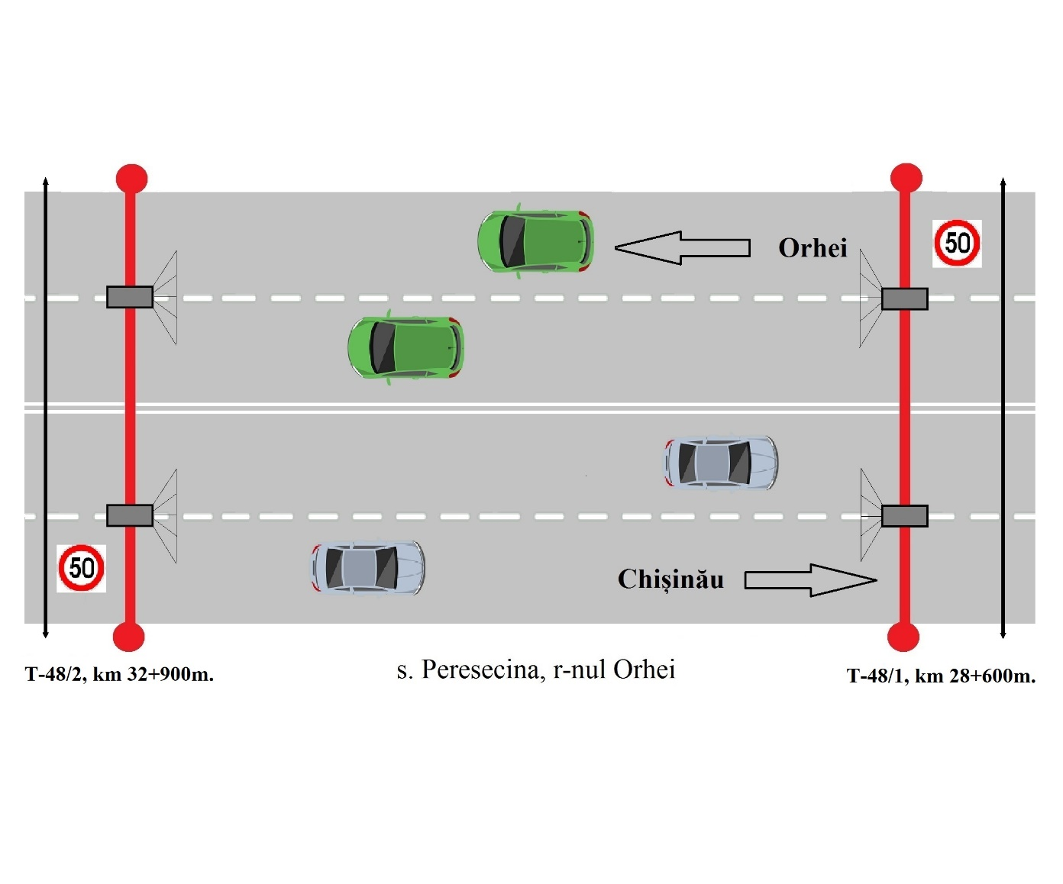

Extinderea sistemului de supraveghere a postului T-48, s. Peresecina, r-nul Orhei, km 28+600m și km 32+900m presupune implementarea sistemelor foto-video de fixare automatizată a contravențiilor din domeniul circulației rutiere pe construcțiile metalice dedicate existente.
Pentru locația respectivă Furnizorul va asigura:
- Livrarea, instalarea, configurarea sistemelor foto-video specializate de monitorizare a traficului rutier se va efectua conform prevederilor Capitolul VIII – Cerințe și specificații tehnice pentru Posturile de supraveghere;
- Instalarea iluminării ambiante de tip LED;
- Instalarea și configurarea modulului de afișaj electronic cu LED;
- La etapa de ofertare Furnizorul va asigura prezentarea schematică/grafică a soluției propuse, inclusiv a poziționării, direcționării echipamentelor și tuturor componentelor tehnice pentru locația respectivă, precum și a zonei de monitorizare;
- Schema grafică prezentată în tabelul nr. 1 nu impune modalitatea de amplasare și direcționare a echipamentului.

Anexa nr. 2: T-49.

Cerințe, informații generale și reprezentarea schematică pentru Postul T-49, r-nul Orhei, s. Step-Soci, R20, km 36+500m și 41+100m.
Tabel. Nr. 2: T-49, r-nul Orhei, s. Step-Soci,
R20, km 36+500m și km 41+100m;
Post T-49, s. Step-Soci, r-nul Orhei, R20, km 36+500m și 41+100m | T-49/1  km 36+500m |  | T49/2  km 41+100m
Tipul construcției | Infrastructură metalică dedicată |  | Infrastructură metalică dedicată
Numărul de direcții de deplasare | 2 |  | 2
Numărul de benzi per direcție de deplasare | 1 |  | 1
Lățimea drumului (m) per direcție de deplasare | 4 |  | 4
Limita vitezei de deplasare km/h | 50 |  | 50
Geolocația | Long. | Lat. | Long. | Lat.
 | 28,80659927 | 47,42129926 | 28,79082218 | 47,46114328
Dimensiunea pilonilor | H/6m |  | H/6m
 | L/14m |  | L/15m
Evenimente de monitorizat | - Măsurarea vitezei medii și instantanee de deplasare  - Înregistrarea tuturor mijloacelor de transport care traversează zona supusă monitorizării
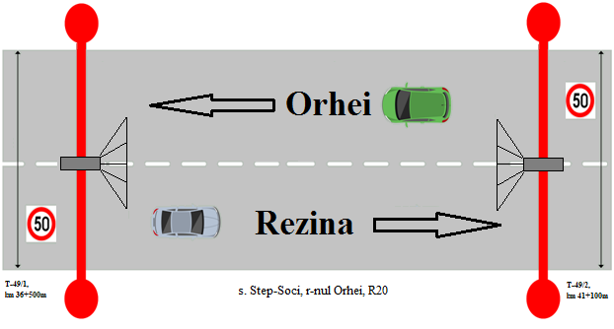

Extinderea sistemului de supraveghere a postului T-49, s. Step-Soci, r-nul Orhei, km 36+500m și km 41+100m presupune implementarea sistemelor foto-video de fixare automatizată a contravențiilor din domeniul circulației rutiere pe construcțiile metalice dedicate existente.
Pentru locația respectivă Furnizorul va asigura:
- Livrarea, instalarea, configurarea sistemelor foto-video specializate de monitorizare a traficului rutier se va efectua conform prevederilor Capitolul VIII – Cerințe și specificații tehnice pentru Posturile de supraveghere;
- Instalarea iluminării ambiante de tip LED;
- Instalarea și configurarea modulului de afișaj electronic cu LED;
- La etapa de ofertare Furnizorul va asigura prezentarea schematică/grafică a soluției propuse, inclusiv a poziționării, direcționării echipamentelor și tuturor componentelor tehnice pentru locația respectivă, precum și a zonei de monitorizare;
- Schema grafică prezentată în tabelul nr. 2 nu impune modalitatea de amplasare și direcționare a echipamentului.

Anexa nr. 3: T-50.

Cerințe, informații generale și reprezentarea schematică pentru Postu T-50, r-nul Orhei, s. Pelivan, R6, km 49+610m și km 50+350m
Tabel. Nr. 3: T-50, r-nul Orhei, s. Pelivan, R6, km 49+610m și km 50+350m;
Post T-50, s. Pelivan, r-nul Orhei, R6, km 49+610m și 50+350m; | T-50/1  km 49+610m |  | T-50/2  km 50+350m
Tipul construcției | Infrastructură metalică dedicată (piloni paraleli  cu bară) |  | Infrastructură metalică dedicată (piloni paraleli  cu bară)
Numărul de direcții de deplasare | 2 |  | 2
Numărul de benzi per direcție de deplasare | 2 |  | 2
Lățimea drumului (m) per direcție de deplasare | 3,7 |  | 3,7
Limita vitezei de deplasare km/h | 50 |  | 50
Geolocația | Long. | Lat. | Long. | Lat.
 | 28,77538238 | 47,39949505 | 28,76677182 | 47,4026313
Dimensiunea pilonilor | H/6m |  | H/6m
 | L/22m |  | L/24m
Evenimente de monitorizat | - Măsurarea vitezei medii și instantanee de deplasare  - Înregistrarea tuturor mijloacelor de transport care traversează zona supusă monitorizării
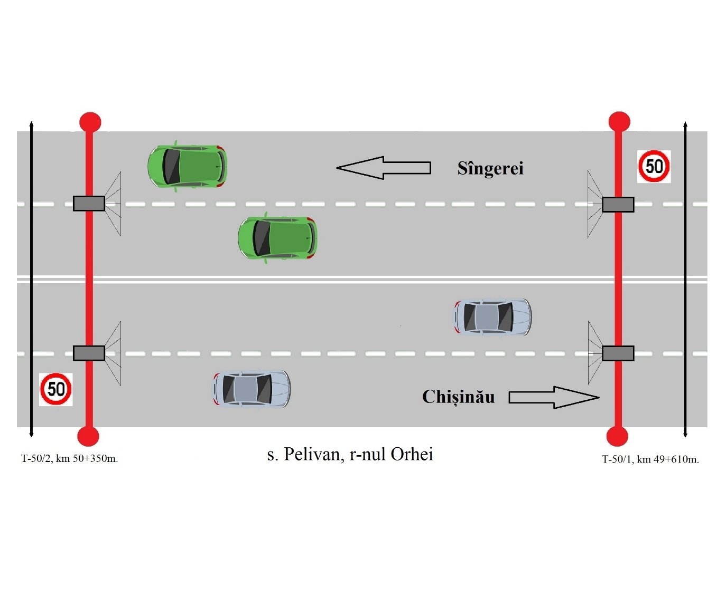

Extinderea sistemului de supraveghere a postului T-50, s. Pelivan, r-nul Orhei, km 49+610m și km 50+350m presupune implementarea sistemelor foto-video de fixare automatizată a contravențiilor din domeniul circulației rutiere pe construcțiile metalice dedicate existente.
Pentru locația respectivă Furnizorul va asigura:
- Livrarea, instalarea, configurarea sistemelor foto-video specializate de monitorizare a traficului rutier se va efectua conform prevederilor Capitolul VIII – Cerințe și specificații tehnice pentru Posturile de supraveghere;
- Instalarea iluminării ambiante de tip LED;
- Instalarea și configurarea modulului de afișaj electronic cu LED;
- La etapa de ofertare Furnizorul va asigura prezentarea schematică/grafică a soluției propuse, inclusiv a poziționării, direcționării echipamentelor și tuturor componentelor tehnice pentru locația respectivă, precum și a zonei de monitorizare;
- Schema grafică prezentată în tabelul nr. 3 nu impune modalitatea de amplasare și direcționare a echipamentului.

Anexa nr. 4: T-51.

Cerințe informații generale și reprezentarea schematică pentru Postu T-51, r-nul Anenii Noi, s. Chetrosu, R2, km22+250m și km 23+250m.
Tabel. Nr. 4:T-51, r-nul Anenii Noi, s. Chetrosu, R2, km 22+250m și km 23+250m;
Post T-51, s. Chetrosu, r-nul Anenii Noi, R2, km22+250m și km 23+250m | T-51/1  km 22+250m |  | T-51/2  Km 23+250m
Tipul construcției | Infrastructură metalică dedicată (piloni paraleli  cu bară) |  | Infrastructură metalică dedicată (piloni paraleli  cu bară)
Numărul de direcții de deplasare | 2 |  | 2
Numărul de benzi per direcție de deplasare | 2 |  | 2
Lățimea drumului (m) per direcție de deplasare | 6,2 |  | 5,30
Limita vitezei de deplasare km/h | 50 |  | 50
Geolocația | Long. | Lat. | Long. | Lat.
 | 29,03311752 | 46,92031257 | 29,04312652 | 46,91731237
Dimensiunea pilonilor | H/6m |  | H/6m
 | L/19m |  | L/19m
Evenimente de monitorizat | - Măsurarea vitezei medii și instantanee de deplasare  - Înregistrarea tuturor mijloacelor de transport care traversează zona supusă monitorizării
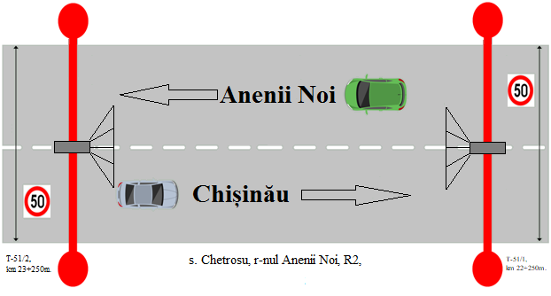

Extinderea sistemului de supraveghere a postului T-51, r-nul Anenii Noi, s. Chetrosu, R2, km22+250m și km 23+250m presupune implementarea sistemelor foto-video de fixare automatizată a contravențiilor din domeniul circulației rutiere pe construcțiile metalice dedicate existente.
Pentru locația respectivă Furnizorul va asigura:
- Livrarea, instalarea, configurarea sistemelor foto-video specializate de monitorizare a traficului rutier se va efectua conform prevederilor Capitolul VIII – Cerințe și specificații tehnice pentru Posturile de supraveghere;
- Instalarea iluminării ambiante de tip LED;
- Instalarea și configurarea modulului de afișaj electronic cu LED;
- La etapa de ofertare Furnizorul va asigura prezentarea schematică/grafică a soluției propuse, inclusiv a poziționării, direcționării echipamentelor și tuturor componentelor tehnice pentru locația respectivă, precum și a zonei de monitorizare;
- Schema grafică prezentată în tabelul nr. 4 nu impune modalitatea de amplasare și direcționare a echipamentului.

Anexa nr. 5: T-52.

Cerințe, informații generale și reprezentarea schematică pentru Postu T-52, r-nul Anenii Noi, loc. Todirești, R2, km 26+440m și km 27+520.
Tabel. Nr. 5: T-52, r-nul Anenii Noi, loc. Todirești, R2, km 26+440m și km 27+520;
Post T52, loc. Todirești, r-nul Anenii Noi, R2, km26+440m și km 27+520m | T-52-1,  km 26+440m |  | T-52/2,  km 27+520m
Tipul construcției | Infrastructură metalică dedicată (piloni paraleli  cu bară) |  | Infrastructură metalică dedicată (piloni paraleli  cu bară)
Numărul de direcții de deplasare | 2 |  | 2
Numărul de benzi per direcție de deplasare | 1 |  | 1
Lățimea drumului (m) per direcție de deplasare | 5,5 |  | 5,5
Limita vitezei de deplasare km/h | 50 |  | 50
Geolocația | Long. | Lat. | Long. | Lat.
 | 29,08151899 | 46,91412948 | 29,09535281 | 46,9104535
Dimensiunea pilonilor | H/6,2m |  | H/6,15m
 | L/16,2m |  | L/18m
Evenimente de monitorizat | - Măsurarea vitezei medii și instantanee de deplasare  - Înregistrarea tuturor mijloacelor de transport care traversează zona supusă monitorizării
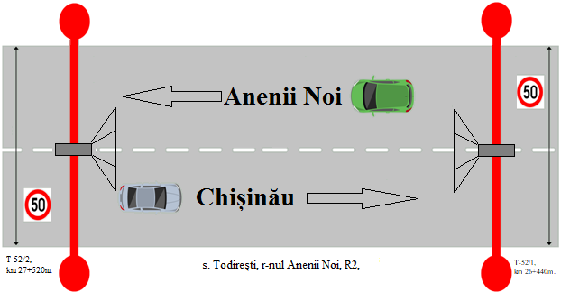

Extinderea sistemului de supraveghere a postului T-52, r-nul Anenii Noi, loc. Todirești, R2, km26+440m și km 27+520m presupune implementarea sistemelor foto-video de fixare automatizată a contravențiilor din domeniul circulației rutiere pe construcțiile metalice dedicate existente.

Pentru locația respectivă Furnizorul va asigura:
- Livrarea, instalarea, configurarea sistemelor foto-video specializate de monitorizare a traficului rutier se va efectua conform prevederilor Capitolul VIII – Cerințe și specificații tehnice pentru Posturile de supraveghere;
- Instalarea iluminării ambiante de tip LED;
- Instalarea și configurarea modulului de afișaj electronic cu LED;
- La etapa de ofertare Furnizorul va asigura prezentarea schematică/grafică a soluției propuse, inclusiv a poziționării, direcționării echipamentelor și tuturor componentelor tehnice pentru locația respectivă, precum și a zonei de monitorizare;
- Schema grafică prezentată în tabelul nr. 5 nu impune modalitatea de amplasare și direcționare a echipamentului.

Anexa nr. 6: T-53.

Cerințe, informații generale și reprezentarea schematică pentru Postu T-53, r-nul Anenii Noi, s. Țînțăreni, R2, km 30+210m și km 32+510
Tabel. Nr. 6: T-53, r-nul Anenii Noi, s. Țînțăreni, R2, km 30+210m și km 32+510m;
Post T-53, s. Tînțăreni, r-nul Anenii Noi, R2, km30+210m și km 32+510m | T-53/1  km 30+210m |  | T-53/2  km 32+510m
Tipul construcției | Infrastructură metalică dedicată (piloni paraleli  cu bară) |  | Infrastructură metalică dedicată (piloni paraleli  cu bară)
Numărul de direcții de deplasare | 2 |  | 2
Numărul de benzi per direcție de deplasare | 1 |  | 1
Lățimea drumului (m) per direcție de deplasare | 5,9 |  | 5,4
Limita vitezei de deplasare km/h | 50 |  | 50
Geolocația | Long. | Lat. | Long. | Lat.
 | 29,12985105 | 46,9008091 | 29,15842362 | 46,89586551
Dimensiunea pilonilor | H/6m |  | H/6m
 | L/20m |  | L/20m
Evenimente de monitorizat | - Măsurarea vitezei medii și instantanee de deplasare  - Înregistrarea tuturor mijloacelor de transport care traversează zona supusă monitorizării
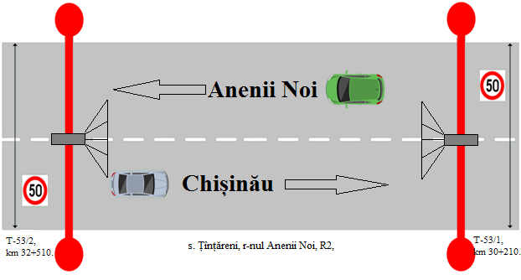

Extinderea sistemului de supraveghere a postului, r-nul Anenii Noi, s. Țînțăreni, R2, km30+210m și km 32+510m presupune implementarea sistemelor foto-video de fixare automatizată a contravențiilor din domeniul circulației rutiere pe construcțiile metalice dedicate existente.
Pentru locația respectivă Furnizorul va asigura:
- Livrarea, instalarea, configurarea sistemelor foto-video specializate de monitorizare a traficului rutier se va efectua conform prevederilor Capitolul VIII – Cerințe și specificații tehnice pentru Posturile de supraveghere;
- Instalarea iluminării ambiante de tip LED;
- Instalarea și configurarea modulului de afișaj electronic cu LED;
- La etapa de ofertare Furnizorul va asigura prezentarea schematică/grafică a soluției propuse, inclusiv a poziționării, direcționării echipamentelor și tuturor componentelor tehnice pentru locația respectivă, precum și a zonei de monitorizare;
- Schema grafică prezentată în tabelul nr. 6 nu impune modalitatea de amplasare și direcționare a echipamentului.

Anexa nr. 7: T-54.

Cerințe, informații generale și reprezentarea schematică pentru Postu T-54, or. Anenii Noi, R30, km 0+800m și km 3+402m
Tabel. Nr. 7: T-54, or. Anenii Noi, R30, km 0+800m și km 3+402m;
Post T-54, or. Anenii Noi, R30, km 0+800m și  km 3+402m | T-54/1, km 0+800m |  | T-54/2, km 3+402m
Tipul construcției | Infrastructură metalică dedicată (piloni paraleli  cu bară) |  | Infrastructură metalică dedicată (piloni paraleli  cu bară) (piloni-1)
Numărul de direcții de deplasare | 2 |  | 2
Numărul de benzi per direcție de deplasare | 1 |  | 1
Lățimea drumului (m) per direcție de deplasare | 9,5 |  | 3,75
Limita vitezei de deplasare km/h | 50 |  | 50
Geolocația | Long. | Lat. | Long. | Lat.
 | 29,20436885 | 46,88810729 | 29,22409818 | 46,87082283
Dimensiunea pilonilor | H/6m |  | H/6,5m
 | L/22,m |  | L/10m
Evenimente de monitorizat | - Măsurarea vitezei medii și instantanee de deplasare  - Înregistrarea tuturor mijloacelor de transport care traversează zona supusă monitorizării
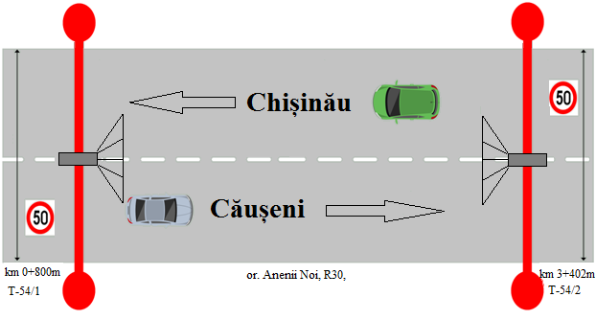

Extinderea sistemului de supraveghere a postului, T-54, or. Anenii Noi, R30, km0+800m și km 3+402m presupune implementarea sistemelor foto-video de fixare automatizată a contravențiilor din domeniul circulației rutiere pe construcțiile metalice dedicate existente..
Pentru locația respectivă Furnizorul va asigura:
- Livrarea, instalarea, configurarea sistemelor foto-video specializate de monitorizare a traficului rutier se va efectua conform prevederilor Capitolul VIII – Cerințe și specificații tehnice pentru Posturile de supraveghere;
- Instalarea iluminării ambiante de tip LED;
- Instalarea și configurarea modulului de afișaj electronic cu LED;
- La etapa de ofertare Furnizorul va asigura prezentarea schematică/grafică a soluției propuse, inclusiv a poziționării, direcționării echipamentelor și tuturor componentelor tehnice pentru locația respectivă, precum și a zonei de monitorizare;
- Schema grafică prezentată în tabelul nr. 7 nu impune modalitatea de amplasare și direcționare a echipamentului.

Anexa nr. 8: T-55.

Cerințe, informații generale și reprezentarea schematică pentru Postu T-55, or. Ungheni, R1, Chișinău-Ungheni-Sculeni-frontiera cu Romania, km 109+800m (Zagarancea)
Tabel. Nr. 8: T-55, or. Ungheni, R1, Chișinău-Ungheni-Sculeni-frontiera cu Romania, km 109+800m;
Post T-55, or. Ungheni, R1, Chișinău-Ungheni-Sculeni-frontiera cu Romania, km 109+800m (Zagarancea) | T-55, R6, km 109+800m
Tipul construcției | Infrastructură metalică dedicată (piloni paraleli cu bară)
Numărul de direcții de deplasare | 2
Numărul de benzi per direcție de deplasare | 1
Lățimea drumului (m) per direcție de deplasare | 3,1
Limita vitezei de deplasare km/h | 50
Geolocația | Long. | Lat.
 | 27,77577303 | 47,24095684
Dimensiunea pilonilor | H/6m
 | L/17m
Evenimente de monitorizat | - Măsurarea vitezei instantanee de deplasare  - Înregistrarea tuturor mijloacelor de transport care traversează zona supusă monitorizării
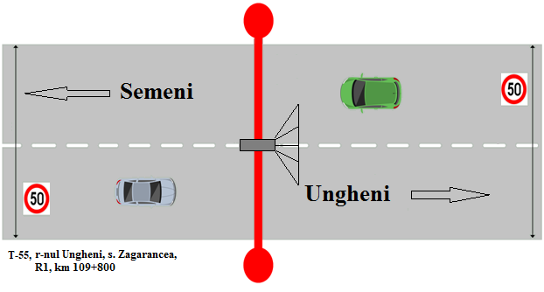

Extinderea sistemului de supraveghere a postului T-55, or. Ungheni, R1, Chișinău-Ungheni-Sculeni-frontiera cu Romania, km 109+800m presupune implementarea sistemelor foto-video de fixare automatizată a contravențiilor din domeniul circulației rutiere pe construcțiile metalice dedicate existente.
Pentru locația respectivă Furnizorul va asigura:
- Livrarea, instalarea, configurarea sistemelor foto-video specializate de monitorizare a traficului rutier se va efectua conform prevederilor Capitolul VIII – Cerințe și specificații tehnice pentru Posturile de supraveghere;
- Instalarea iluminării ambiante de tip LED;
- Instalarea și configurarea modulului de afișaj electronic cu LED;
- La etapa de ofertare Furnizorul va asigura prezentarea schematică/grafică a soluției propuse, inclusiv a poziționării, direcționării echipamentelor și tuturor componentelor tehnice pentru locația respectivă, precum și a zonei de monitorizare;
- Schema grafică prezentată în tabelul nr. 8 nu impune modalitatea de amplasare și direcționare a echipamentului.

Anexa nr. 9: T-56.

Cerințe, informații generale și reprezentarea schematică pentru Postu T-56, r-nul Ungheni, s. Romanovca, traseul R1, Chișinău-Ungheni-Sculeni-frontiera cu Romania, km 80+500m;
Tabel. Nr. 9: T-56, s. Romanovca, r-nul Ungheni, R1, Chișinău-Ungheni-Sculeni-frontiera cu Romania,
km 80+500m;

Post T-56, s. Romanovca, or. Ungheni, R1, Chișinău-Ungheni-Sculeni-frontiera cu Romania, km 80+500m | T-56, R1, km 80+500m
Tipul construcției | Infrastructură metalică dedicată (piloni paraleli  cu bară)
Numărul de direcții de deplasare | 2
Numărul de benzi per direcție de deplasare | 1
Lățimea drumului (m) per direcție de deplasare | 4,4
Limita vitezei de deplasare km/h | 50
Geolocația | Long. | Lat.
 | 27,97397152 | 47,37419373
Dimensiunea pilonilor | H/6m
 | L/16m
Evenimente de monitorizat | - Măsurarea vitezei instantanee de deplasare  - Înregistrarea tuturor mijloacelor de transport care traversează zona supusă monitorizării
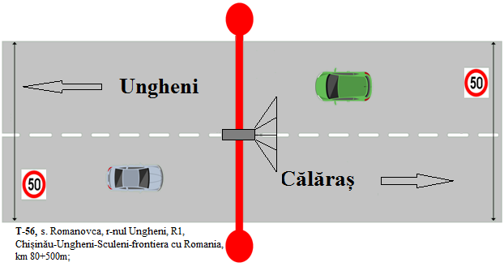

Extinderea sistemului de supraveghere a postului T-56, or. Ungheni, s. Romanovca, R1, Chișinău-Ungheni-Sculeni-frontiera cu Romania, km 109+800m presupune implementarea sistemelor foto-video de fixare automatizată a contravențiilor din domeniul circulației rutiere pe construcțiile metalice dedicate existente.
Pentru locația respectivă Furnizorul va asigura:
- Livrarea, instalarea, configurarea sistemelor foto-video specializate de monitorizare a traficului rutier se va efectua conform prevederilor Capitolul VIII – Cerințe și specificații tehnice pentru Posturile de supraveghere;
- Instalarea iluminării ambiante de tip LED;
- Instalarea și configurarea modulului de afișaj electronic cu LED;
- La etapa de ofertare Furnizorul va asigura prezentarea schematică/grafică a soluției propuse, inclusiv a poziționării, direcționării echipamentelor și tuturor componentelor tehnice pentru locația respectivă, precum și a zonei de monitorizare;
- Schema grafică prezentată în tabelul nr. 9 nu impune modalitatea de amplasare și direcționare a echipamentului.

Anexa nr. 10:T-57.

Cerințe, informații generale și reprezentarea schematică pentru Postu T-57, r-nul Ungheni, s. Gherman, R16, Bălți-Fălești-Sculeni, km 54+950m.
Tabel. Nr. 10: T-57, r-nul Ungheni, s. Gherman, R16, Bălți-Fălești-Sculeni, km 54+950m;
Post T-57, r-nul Ungheni, s. Gherman, R16, Bălți-Fălești-Sculeni, km 54+950m; | T-57, R16, km 54+950m
Tipul construcției | Infrastructură metalică dedicată (piloni paraleli  cu bară)
Numărul de direcții de deplasare | 2
Numărul de benzi per direcție de deplasare | 1
Lățimea drumului (m) per direcție de deplasare | 3,4
Limita vitezei de deplasare km/h | 50
Geolocația | Long. | Lat.
 | 27,60504037 | 47,36507024
Dimensiunea pilonilor | H/6m
 | L/15m
Evenimente de monitorizat | - Măsurarea vitezei instantanee de deplasare  - Înregistrarea tuturor mijloacelor de transport care traversează zona supusă monitorizării
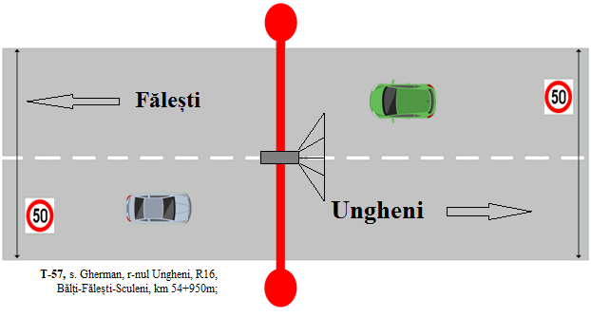

Extinderea sistemului de supraveghere a Postului T-57, r-nul Ungheni, s. Gherman, R16, Bălți-Fălești-Sculeni, km 54+950m, presupune implementarea sistemelor foto-video de fixare automatizată a contravențiilor din domeniul circulației rutiere pe construcțiile metalice dedicate existente.
Pentru locația respectivă Furnizorul va asigura:
- Livrarea, instalarea, configurarea sistemelor foto-video specializate de monitorizare a traficului rutier se va efectua conform prevederilor Capitolul VIII – Cerințe și specificații tehnice pentru Posturile de supraveghere;
- Instalarea iluminării ambiante de tip LED;
- Instalarea și configurarea modulului de afișaj electronic cu LED;
- La etapa de ofertare Furnizorul va asigura prezentarea schematică/grafică a soluției propuse, inclusiv a poziționării, direcționării echipamentelor și tuturor componentelor tehnice pentru locația respectivă, precum și a zonei de monitorizare;
- Schema grafică prezentată în tabelul nr. 10 nu impune modalitatea de amplasare și direcționare a echipamentului.

Anexa nr. 11: T-58.

Cerințe, informații generale și reprezentarea schematică pentru Postu T-58, r-nul Hîncești, s. Leușeni, M1, Chișinău-Leușeni-frontiera cu Romania, km 94+100m.
Tabel. Nr. 11: T-58, s. Leușeni, r-nul Hîncești, M1, Chișinău-Leușeni-frontiera cu Romania, km 94+100m;
Post T-58, s. Leușeni, r-nul Hîncești, M1, Chișinău-Leușeni-frontiera cu Romania, km 94+100m | T-58, M1, km 94+100m
Tipul construcției | Infrastructură metalică dedicată (piloni paraleli cu bară)
Numărul de direcții de deplasare | 2
Numărul de benzi per direcție de deplasare | 1
Lățimea drumului (m) per direcție de deplasare | 3,75
Limita vitezei de deplasare km/h | 50
Geolocația | Long. | Lat.
 | 28,19558434 | 46,82124383
Dimensiunea pilonilor | H/6,2m
 | L/15m
Evenimente de monitorizat | - Măsurarea vitezei instantanee de deplasare  - Înregistrarea tuturor mijloacelor de transport care traversează zona supusă monitorizării
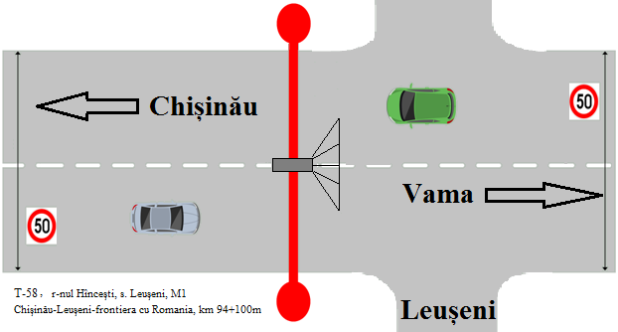

Extinderea sistemului de supraveghere a postului T-58, r-nul Hîncești, s. Leușeni, M1, Chișinău-Leușeni-frontiera cu Romania, km 94+100m, presupune implementarea sistemelor foto-video de fixare automatizată a contravențiilor din domeniul circulației rutiere pe construcțiile metalice dedicate existente.
Pentru locația respectivă Furnizorul va asigura:
- Livrarea, instalarea, configurarea sistemelor foto-video specializate de monitorizare a traficului rutier se va efectua conform prevederilor Capitolul VIII – Cerințe și specificații tehnice pentru Posturile de supraveghere;
- Instalarea iluminării ambiante de tip LED;
- Instalarea și configurarea modulului de afișaj electronic cu LED;
- La etapa de ofertare Furnizorul va asigura prezentarea schematică/grafică a soluției propuse, inclusiv a poziționării, direcționării echipamentelor și tuturor componentelor tehnice pentru locația respectivă, precum și a zonei de monitorizare;
- Schema grafică prezentată în tabelul nr. 11 nu impune modalitatea de amplasare și direcționare a echipamentului.

Anexa nr. 12: T-59.

Cerințe, informații generale și reprezentarea schematică pentru Postu T-59, r-nul Hîncești, s. Bozieni, R3, Chișinău-Cimișlia-Basarabeasca, km 39+800m;
Tabel. Nr. 12: T-59, r-nul Hîncești, s. Bozieni, R3, Chișinău-Cimișlia-Basarabeasca, km 39+800m;
Post T-59, s. Bozieni, r-nul Hîncești, R3, Chișinău-Cimișlia-Basarabeasca, km 39+800m; | T-59, R3, km 39+800m
Tipul construcției | Infrastructură metalică dedicată (piloni paraleli cu bară)
Numărul de direcții de deplasare | 2
Numărul de benzi per direcție de deplasare | 1
Lățimea drumului (m) per direcție de deplasare | 3,7
Limita vitezei de deplasare km/h | 50
Geolocația | Long. | Lat.
 | 28,63473002 | 46,76643691
Dimensiunea pilonilor | H/6m
 | L/19/8m
Evenimente de monitorizat | - Măsurarea vitezei instantanee de deplasare  - Înregistrarea tuturor mijloacelor de transport care traversează zona supusă monitorizării
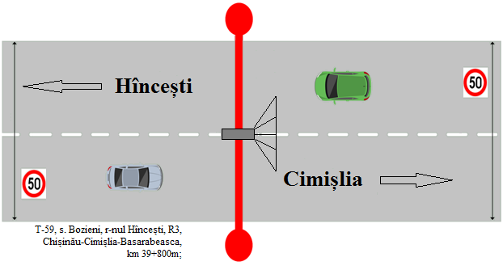

Extinderea sistemului de supraveghere a postului T-59, r-nul Hîncești, s. Bozieni, R3, Chișinău-Cimișlia-Basarabeasca, km 39+800m, presupune implementarea sistemelor foto-video de fixare automatizată a contravențiilor din domeniul circulației rutiere pe construcțiile metalice dedicate existente.
Pentru locația respectivă Furnizorul va asigura:
- Livrarea, instalarea, configurarea sistemelor foto-video specializate de monitorizare a traficului rutier se va efectua conform prevederilor Capitolul VIII – Cerințe și specificații tehnice pentru Posturile de supraveghere;
- Instalarea iluminării ambiante de tip LED;
- Instalarea și configurarea modulului de afișaj electronic cu LED;
- La etapa de ofertare Furnizorul va asigura prezentarea schematică/grafică a soluției propuse, inclusiv a poziționării, direcționării echipamentelor și tuturor componentelor tehnice pentru locația respectivă, precum și a zonei de monitorizare;
- Schema grafică prezentată în tabelul nr. 12 nu impune modalitatea de amplasare și direcționare a echipamentului.

Anexa nr. 13: T-60.

Cerințe, informații generale și reprezentarea schematică pentru Postu T-60, r-nul Leova, s. Hănăsenii Noi, R34, Hîncești-Leova-Cahul, km 64+600m și km 65+500m
Tabel. Nr. 13: T-60, r-nul Leova, s. Hănăsenii Noi, R34, Hîncești-Leova-Cahul, km 64+600m și km 65+500m;
Post T-60, s. Hănăsenii Noi, r-nul Leova, R34, Hîncești-Leova-Cahul, km 64+600m și  km 65+500m | T-60/1, km 64+600m |  | T-60/2, km 65+500m
Tipul construcției | Stâlp de beton armat |  | Stâlp de beton armat
Numărul de direcții de deplasare | 2 |  | 2
Numărul de benzi per direcție de deplasare | 1 |  | 1
Lățimea drumului (m) per direcție de deplasare | 4 |  | 4
Limita vitezei de deplasare km/h | 50 |  | 50
Geolocația | Long. | Lat. | Long. | Lat.
 | 28.25094581 | 46.40833333 | 28.25793028 | 46.4135681
Dimensiunea pilonilor | H/8,4m |  | H/8,4m
Evenimente de monitorizat | - Măsurarea vitezei medii și instantanee de deplasare  - Înregistrarea tuturor mijloacelor de transport care traversează zona supusă monitorizării
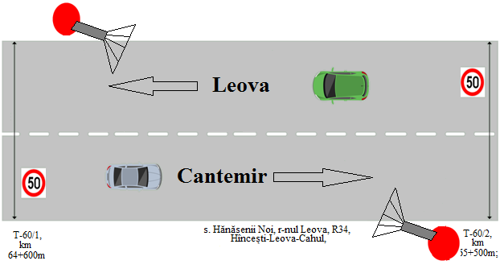

Extinderea sistemului de supraveghere a postului T-60, r-nul Leova, s. Hănăsenii Noi, R34, Hîncești-Leova-Cahul, km 64+600m și km 65+500m, presupune implementarea sistemelor foto-video de fixare automatizată a contravențiilor din domeniul circulației rutiere pe construcțiile metalice dedicate existente.
Pentru locația respectivă Furnizorul va asigura:
- Livrarea, instalarea, configurarea sistemelor foto-video specializate de monitorizare a traficului rutier se va efectua conform prevederilor Capitolul VIII – Cerințe și specificații tehnice pentru Posturile de supraveghere;
- Instalarea iluminării ambiante de tip LED;
- La etapa de ofertare Furnizorul va asigura prezentarea schematică/grafică a soluției propuse, inclusiv a poziționării, direcționării echipamentelor și tuturor componentelor tehnice pentru locația respectivă, precum și a zonei de monitorizare;
- Schema grafică prezentată în tabelul nr. 13 nu impune modalitatea de amplasare și direcționare a echipamentului.

Anexa nr. 14: T-61.

Cerințe, informații generale și reprezentarea schematică pentru postu T-61, r-nul Cantemir, s. Gotești, R34, Hîncești-Leova-Cahul-Slobozia Mare, km 103+400m.
Tabel. Nr. 14: T-61, r-nul Cantemir, s. Gotești, R34, Hîncești-Leova-Cahul-Slobozia Mare, km 103+400m;
Post T-61, s. Gotești, r-nul Cantemir, R34, Hîncești-Leova-Cahul-Slobozia Mare, km 103+400m; | T-61, R34, km 103+400m
Tipul construcției | Infrastructură metalică dedicată (piloni paraleli cu bară)
Numărul de direcții de deplasare | 2
Numărul de benzi per direcție de deplasare | 1
Lățimea drumului (m) per direcție de deplasare | 3,75
Limita vitezei de deplasare km/h | 50
Geolocația | Long. | Lat.
 | 28,18351943 | 46,12037633
Dimensiunea pilonilor | H/6m
 | L/15m
Evenimente de monitorizat | - Măsurarea vitezei instantanee de deplasare  - Înregistrarea tuturor mijloacelor de transport care traversează zona supusă monitorizării
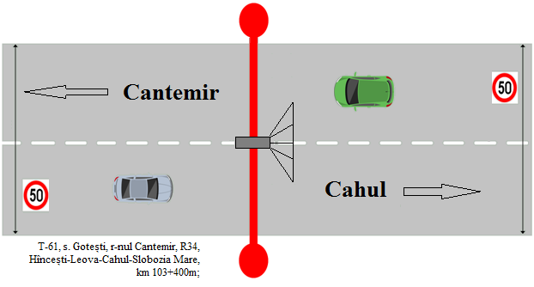

Extinderea sistemului de supraveghere a postului T-61, r-nul Cantemir, s. Gotești, R34, Hîncești-Leova-Cahul-Slobozia Mare, km 103+400m, presupune implementarea sistemelor foto-video de fixare automatizată a contravențiilor din domeniul circulației rutiere pe construcțiile metalice dedicate existente.
Pentru locația respectivă Furnizorul va asigura:
- Livrarea, instalarea, configurarea sistemelor foto-video specializate de monitorizare a traficului rutier se va efectua conform prevederilor Capitolul VIII – Cerințe și specificații tehnice pentru Posturile de supraveghere;
- Instalarea iluminării ambiante de tip LED;
- Instalarea și configurarea modulului de afișaj electronic cu LED;
- La etapa de ofertare Furnizorul va asigura prezentarea schematică/grafică a soluției propuse, inclusiv a poziționării, direcționării echipamentelor și tuturor componentelor tehnice pentru locația respectivă, precum și a zonei de monitorizare;
- Schema grafică prezentată în tabelul nr.14 nu impune modalitatea de amplasare și direcționare a echipamentului.

Anexa nr. 15: T-62.

Cerințe, informații generale și reprezentarea schematică pentru Postu T-61, r-nul Cimișlia, s. Cicur-Mingir, M3, Chișinău-Cimișlia-Vulcănești-Giurgiulești-frontiera cu Romania, km 70+650m.
Tabel. Nr. 15: T-62, r-nul Cimișlia, s. Cicur-Mingir, M3, Chișinău-Cimișlia-Vulcănești-Giurgiulești-frontiera cu Romania, km 70+650m
Post T-62, s. Cicur-Mingir, r-nul Cimișlia, M3, Chișinău-Cimișlia Vulcănești-Giurgiulești-frontiera cu Romania, km 70+650m | T-62, M3, km 70+650m
Tipul construcției | Infrastructură metalică dedicată (pilon cu braț)
Numărul de direcții de deplasare | 2
Numărul de benzi per direcție de deplasare | 1
Lățimea drumului (m) per direcție de deplasare | 4,5
Limita vitezei de deplasare km/h | 50
Geolocația | Long. | Lat.
 | 28,74689866 | 46,4484085
Dimensiunea pilonilor | H/6m
 | L/10m
Evenimente de monitorizat | - Măsurarea vitezei instantanee de deplasare  - Înregistrarea tuturor mijloacelor de transport care traversează zona supusă monitorizării
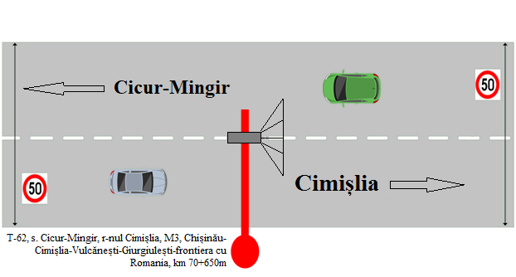

Extinderea sistemului de supraveghere a postului T-62, r-nul Cimișlia, s. Cicur-Mingir, M3, Chișinău-Cimișlia Vulcănești-Giurgiulești-frontiera cu Romania, km 70+650m, presupune implementarea sistemelor foto-video de fixare automatizată a contravențiilor din domeniul circulației rutiere pe construcțiile metalice dedicate existente.
Pentru locația respectivă Furnizorul va asigura:
- Livrarea, instalarea, configurarea sistemelor foto-video specializate de monitorizare a traficului rutier se va efectua conform prevederilor Capitolul VIII – Cerințe și specificații tehnice pentru Posturile de supraveghere;
- Instalarea iluminării ambiante de tip LED;
- Instalarea și configurarea modulului de afișaj electronic cu LED;
- La etapa de ofertare Furnizorul va asigura prezentarea schematică/grafică a soluției propuse, inclusiv a poziționării, direcționării echipamentelor și tuturor componentelor tehnice pentru locația respectivă, precum și a zonei de monitorizare;
- Schema grafică prezentată în tabelul nr. 15 nu impune modalitatea de amplasare și direcționare a echipamentului.

Anexa nr. 16: T-63.

Cerințe, informații generale și reprezentarea schematică pentru Postu T-63, r-nul Criuleni, s. Măgdăcești, R6, km 15+720m;
Tabel. Nr. 16: T-63, r-nul Criuleni, s. Măgdăcești R6, km 15+720m;
Post T-63, s. Măgdăcești R6, r-nul Criuleni,  km 15+720m | T-63, R6, km 15+720m
Tipul construcției | Infrastructură existentă (piloni paraleli cu bară)  Obiect Semaforic
Numărul de direcții de deplasare | 2
Numărul de benzi per direcție de deplasare | 3
Lățimea drumului (m) per direcție de deplasare | 10,5
Limita vitezei de deplasare km/h | 50
Geolocația | Long. | Lat.
 | 28,83288 | 47,14840
Dimensiunea pilonilor | H/6,5m
 | L/24/5m
Evenimente de monitorizat | - Măsurarea vitezei instantanee de deplasare  - Înregistrarea tuturor mijloacelor de transport care traversează zona supusă monitorizării  - Nerespectarea marcajului rutier
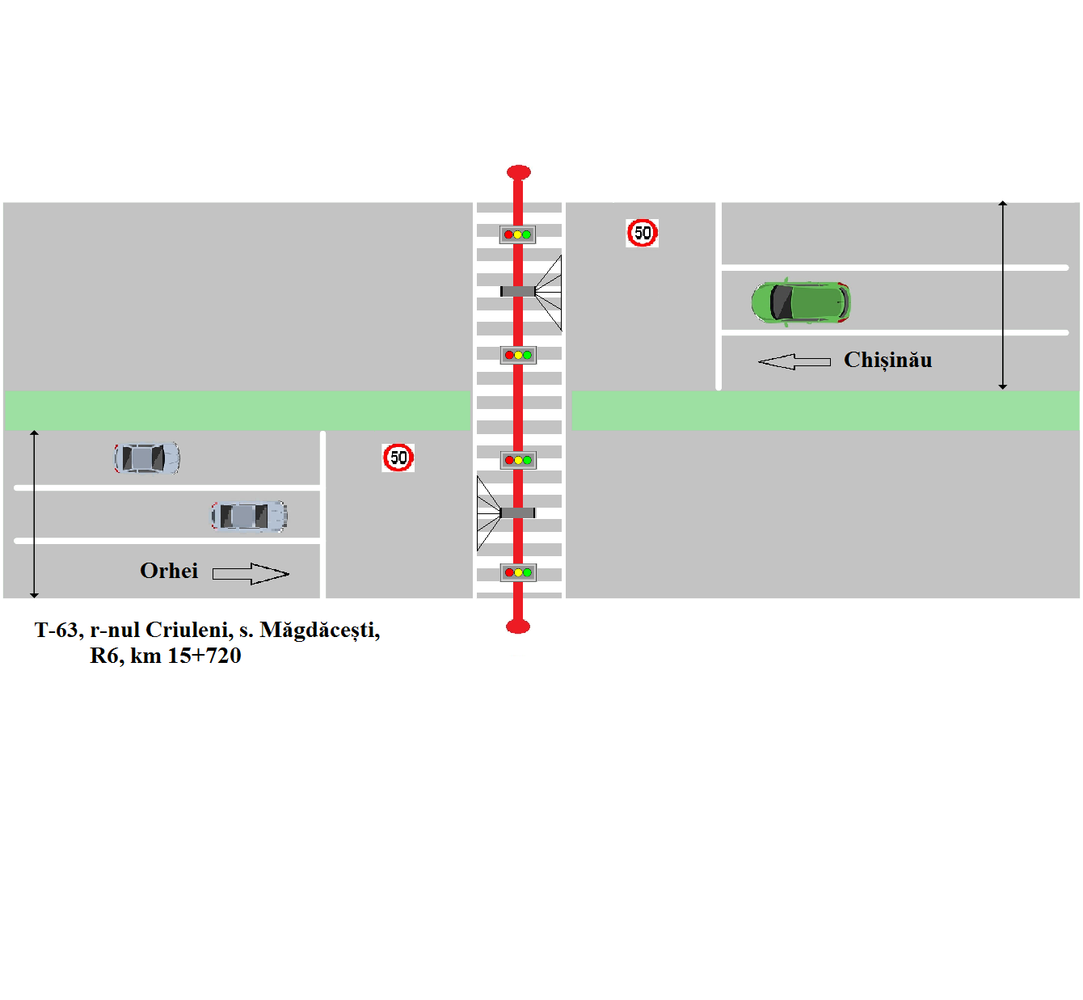

Extinderea sistemului de supraveghere a postului T-63, r-nul Criuleni, s. Măgdăcești R6, km 15+720m, presupune implementarea sistemelor foto-video de fixare automatizată a contravențiilor din domeniul circulației rutiere pe construcțiile metalice dedicate existente.
Pentru locația respectivă Furnizorul va asigura:
- Livrarea, instalarea, configurarea sistemelor foto-video specializate de monitorizare a traficului rutier se va efectua conform prevederilor Capitolul VIII – Cerințe și specificații tehnice pentru Posturile de supraveghere;
- La etapa de ofertare Furnizorul va asigura prezentarea schematică/grafică a soluției propuse, inclusiv a poziționării, direcționării echipamentelor și tuturor componentelor tehnice pentru locația respectivă, precum și a zonei de monitorizare;
- Schema grafică prezentată în tabelul nr. 16 nu impune modalitatea de amplasare și direcționare a echipamentului.

Anexa nr. 17: T-64.

Cerințe, informații generale și reprezentarea schematică pentru Postu T-64, r-nul Criuleni, s. Ratuș, R6, km 18+750m.
Tabel. Nr. 17: T-64, r-nul Criuleni, s. Ratuș, R6, km 18+750m;
Post T-64, s. Ratuș, r-nul Criuleni, R6, km 18+750m; | T-64/1, km 18+750m |  | T-64/2, km 18+750m
Tipul construcției | Infrastructură existentă (piloni paraleli cu bară) Obiect Semaforic |  | Infrastructură existentă (piloni paraleli cu bară)  Obiect Semaforic
Numărul de direcții de deplasare | 2 |  | 2
Numărul de benzi per direcție de deplasare | 3 |  | 3
Lățimea drumului (m) per direcție de deplasare | 13,5 |  | 13,5
Limita vitezei de deplasare km/h | 50
Geolocația | Long. | Lat. | Long. | Lat.
 | 28,80962 | 47,16909 | 28,80846 | 47,16927
Dimensiunea pilonilor | H/8,5m |  | H/8,5m
 | L/9,25m |  | L/9,25m
Evenimente de monitorizat | - Măsurarea vitezei instantanee de deplasare  - Înregistrarea tuturor mijloacelor de transport care traversează zona supusă monitorizării  - Nerespectarea marcajului rutier
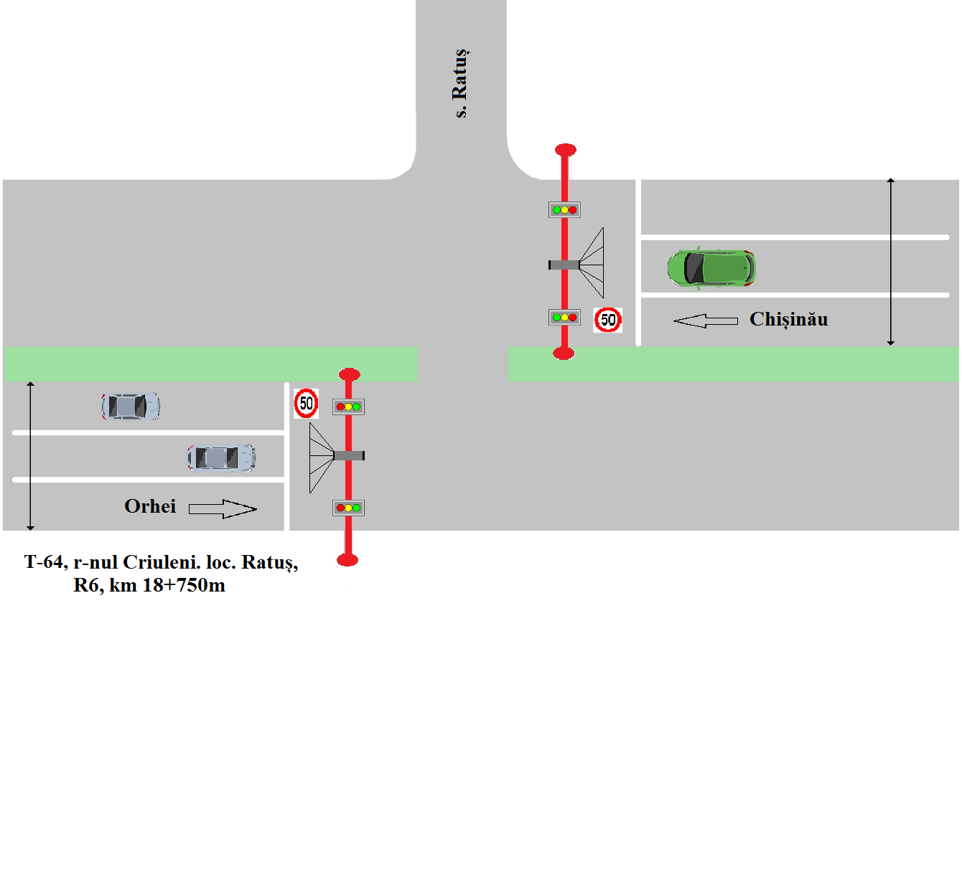

Extinderea sistemului de supraveghere a postului T-64, r-nul Criuleni, s. Ratuș, M2, km 18+750m, presupune implementarea sistemelor foto-video de fixare automatizată a contravențiilor din domeniul circulației rutiere pe construcțiile metalice dedicate existente.
Pentru locația respectivă Furnizorul va asigura:
- Livrarea, instalarea, configurarea sistemelor foto-video specializate de monitorizare a traficului rutier se va efectua conform prevederilor Capitolul VIII – Cerințe și specificații tehnice pentru Posturile de supraveghere;
- La etapa de ofertare Furnizorul va asigura prezentarea schematică/grafică a soluției propuse, inclusiv a poziționării, direcționării echipamentelor și tuturor componentelor tehnice pentru locația respectivă, precum și a zonei de monitorizare;
- Schema grafică prezentată în tabelul nr. 17 nu impune modalitatea de amplasare și direcționare a echipamentului.

Anexa nr. 18: T-65.

Cerințe, informații generale și reprezentarea schematică pentru Postul T-65, or. Ialoveni, R3, km 9+900m.
Tabel. Nr. 18: T-65, or. Ialoveni, R3, km 9+900m;
Post T-65, or. Ialoveni, R3, km 9+900m; | T-65, R3,m km 9+900m  spre mun. Chișinău | T-65, R3,m km 9+900m  or. Ialoveni
Tipul construcției | Infrastructură existentă (piloni paraleli cu bară)  Obiect Semaforic | Infrastructură existentă (piloni paraleli cu bară)  Obiect Semaforic
Numărul de direcții de deplasare | 2 | 2
Numărul de benzi per direcție de deplasare | 3 | 3
Lățimea drumului (m) per direcție de deplasare | 9 | 9
Limita vitezei de deplasare km/h | 50 | 50
Geolocația | Long. | Lat.
 | 28,75323 | 46,96184
Dimensiunea pilonilor | H/8,5 | H/8,5
 | L/13 | 11
Evenimente de monitorizat | - Măsurarea vitezei instantanee de deplasare  - Înregistrarea tuturor mijloacelor de transport care traversează zona supusă monitorizării  - Nerespectarea marcajului rutier
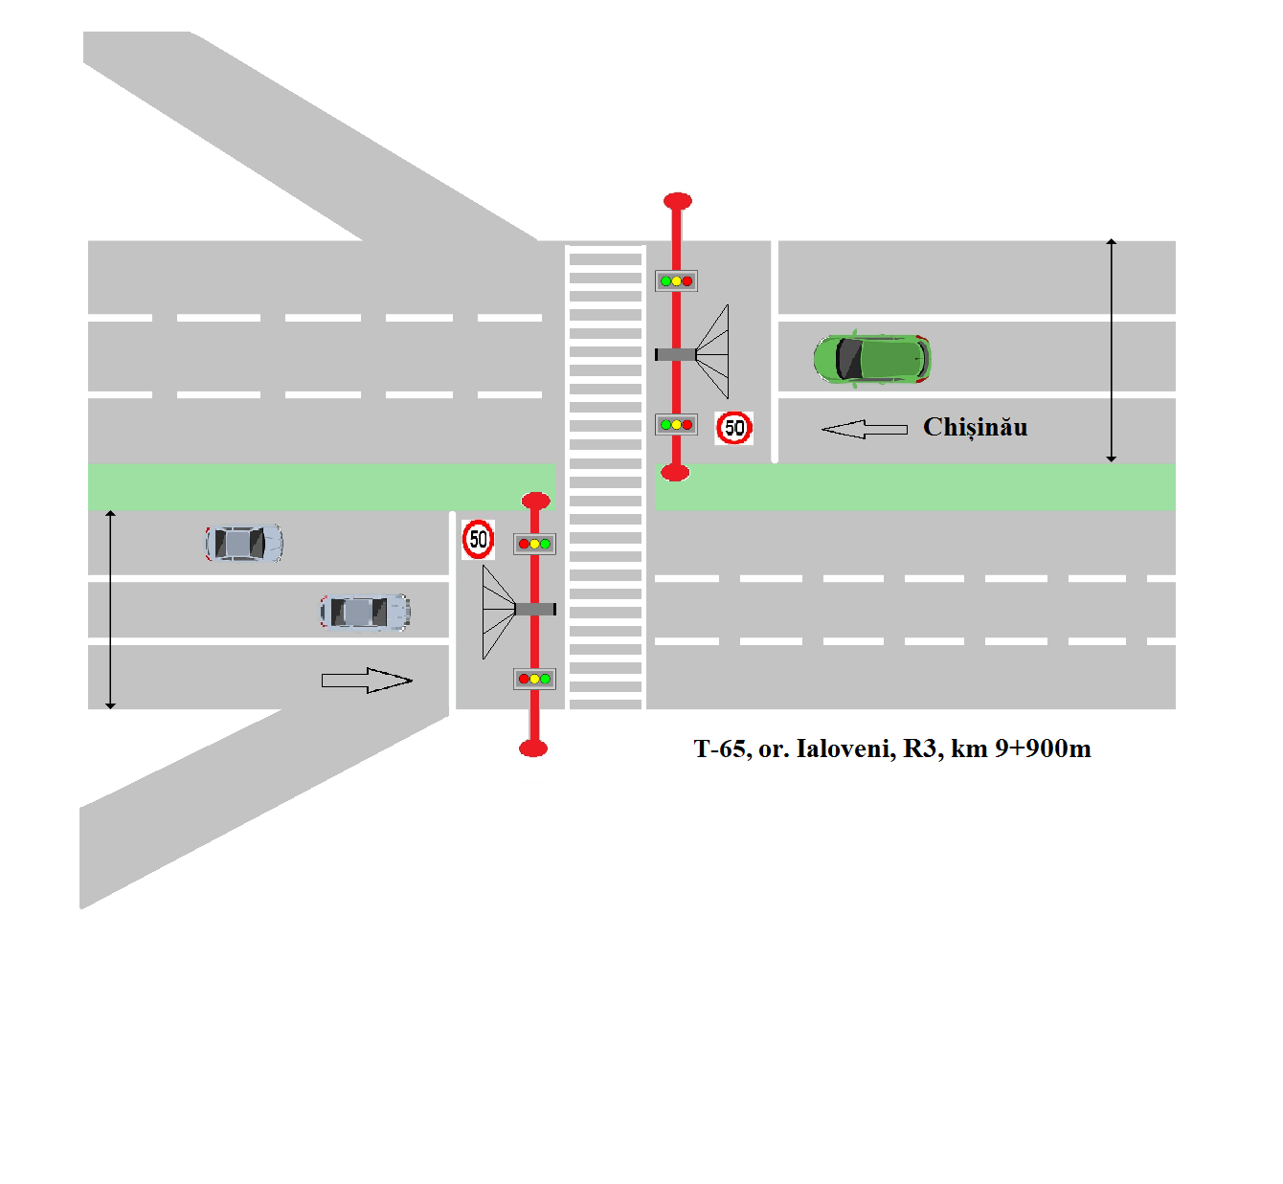

Extinderea sistemului de supraveghere a postului T-65, or. Ialoveni, R3, km 9+900m, presupune implementarea sistemelor foto-video de fixare automatizată a contravențiilor din domeniul circulației rutiere pe construcțiile metalice dedicate existente.
Pentru locația respectivă Furnizorul va asigura:
- Livrarea, instalarea, configurarea sistemelor foto-video specializate de monitorizare a traficului rutier se va efectua conform prevederilor Capitolul VIII – Cerințe și specificații tehnice pentru Posturile de supraveghere;
- La etapa de ofertare Furnizorul va asigura prezentarea schematică/grafică a soluției propuse, inclusiv a poziționării, direcționării echipamentelor și tuturor componentelor tehnice pentru locația respectivă, precum și a zonei de monitorizare;
- Schema grafică prezentată în tabelul nr. 18 nu impune modalitatea de amplasare și direcționare a echipamentului.

Anexa nr. 19: T-7.

Cerințe, informații generale și reprezentarea schematică pentru Postu T-7, str. Alecu Russo, mun. Chișinău;
Tabel. Nr. 19: T-7, str. Alecu Russo, mun. Chișinău;
Post T-7, str. Alecu Russo, mun. Chișinău | T-7/spre N. Dimo |  | T-7/spre M. Sadoveanu
Tipul construcției | Infrastructură metalică dedicată (pilon cu braț) |  | Infrastructură metalică dedicată (pilon cu braț)
Numărul de direcții de deplasare | 2 |  | 2
Numărul de benzi per direcție de deplasare | 3 |  | 3
Lățimea drumului (m) per direcție de deplasare | 10 |  | 11,1
Limita vitezei de deplasare km/h | 70 |  | 50
Geolocația | Long. | Lat. | Long. | Lat.
 | 28,879369 | 47,040460 | 28,879960 | 47,040183
Dimensiunea pilonilor | H/7,5m |  | H/7,5m
 | L/13m |  | L/10m
Evenimente de monitorizat | - Măsurarea vitezei instantanee de deplasare  - Înregistrarea tuturor mijloacelor de transport care traversează zona supusă monitorizării.
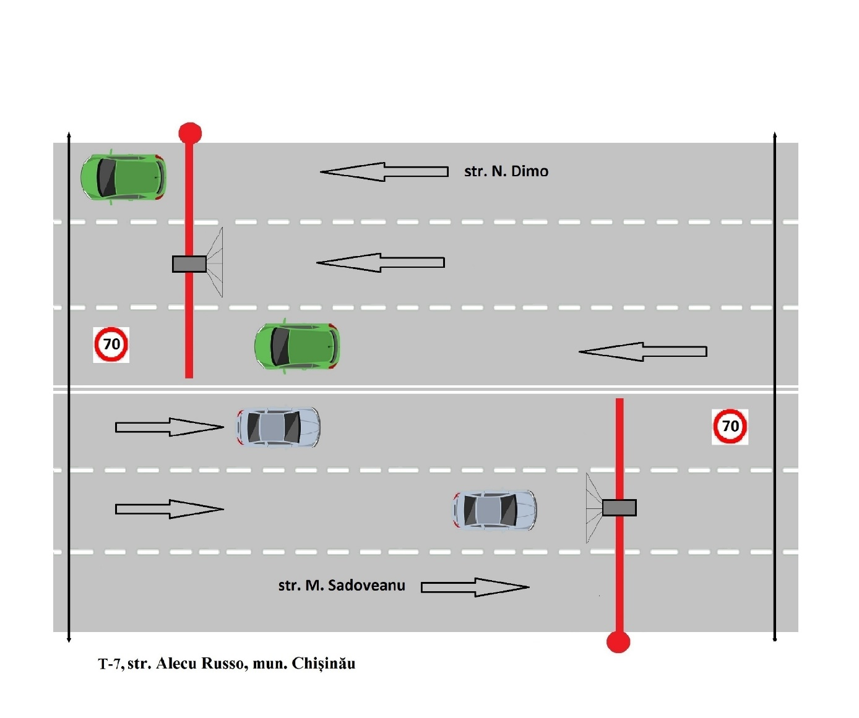

Extinderea sistemului de supraveghere a postului T-7, str. Alecu Russo, mun. Chișinău presupune implementarea sistemelor foto-video de fixare automatizată a contravențiilor din domeniul circulației rutiere pe construcțiile metalice dedicate existente.
Pentru locația respectivă Furnizorul va asigura:
- Livrarea, instalarea, configurarea sistemelor foto-video specializate de monitorizare a traficului rutier se va efectua conform prevederilor Capitolul VIII – Cerințe și specificații tehnice pentru Posturile de supraveghere;
- La etapa de ofertare Furnizorul va asigura prezentarea schematică/grafică a soluției propuse, inclusiv a poziționării, direcționării echipamentelor și tuturor componentelor tehnice pentru locația respectivă, precum și a zonei de monitorizare;
- Schema grafică prezentată în tabelul nr. 19 nu impune modalitatea de amplasare și direcționare a echipamentului.

Anexa nr. 20: T-22.

Cerințe, informații generale și reprezentarea schematică pentru Postu T-22, bd. Dacia (Viaduct), mun. Chișinău;
Tabel. Nr. 20: T-22, bd. Dacia (Viaduct), mun. Chișinău;
Post T-22, bd. Dacia (Viaduct), mun. Chișinău | T-22/spre str. Hristo Botev |  | T-22/spre str. Ciuflea
Tipul construcției | Infrastructură metalică dedicată  (pilon cu braț) |  | Infrastructură metalică dedicată  (pilon cu braț)
Numărul de direcții de deplasare | 2 |  | 2
Numărul de benzi per direcție de deplasare | 3 |  | 3
Lățimea drumului (m) per direcție de deplasare | 13 |  | 13
Limita vitezei de deplasare km/h | 70/50 |  | 70/50
Geolocația | Long. | Lat. | Long. | Lat.
 | 28,841917 | 47,002984 | 28,842076 | 47,003535
Dimensiunea pilonilor | H/7,5m |  | H/7,5m
 | L/13m |  | L/15m
Evenimente de monitorizat | - Măsurarea vitezei instantanee  - Înregistrarea tuturor mijloacelor de transport care traversează zona supusă monitorizării.
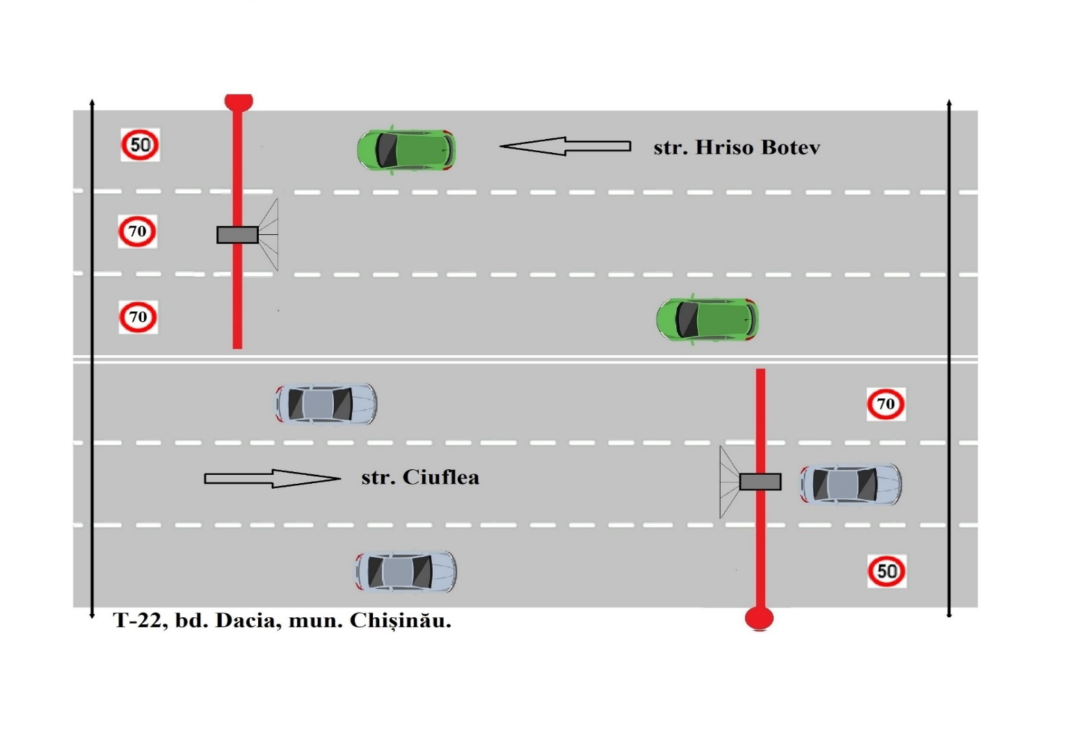

Extinderea sistemului de supraveghere a postului T-22, bd. Dacia (Viaduct), mun. Chișinău presupune implementarea sistemelor foto-video de fixare automatizată a contravențiilor din domeniul circulației rutiere pe construcțiile metalice dedicate existente.
Pentru locația respectivă Furnizorul va asigura:
- Livrarea, instalarea, configurarea sistemelor foto-video specializate de monitorizare a traficului rutier se va efectua conform prevederilor Capitolul VIII – Cerințe și specificații tehnice pentru Posturile de supraveghere;
- La etapa de ofertare Furnizorul va asigura prezentarea schematică/grafică a soluției propuse, inclusiv a poziționării, direcționării echipamentelor și tuturor componentelor tehnice pentru locația respectivă, precum și a zonei de monitorizare;
- Schema grafică prezentată în tabelul nr. 20 nu impune modalitatea de amplasare și direcționare a echipamentului.

Anexa nr. 21: T-40.

Cerințe, informații generale și reprezentarea schematică pentru Postu T-40, șos. Balcani, mun. Chișinău;
Tabel. Nr. 21: T-40, șos. Balcani, mun. Chișinău;
Post T-40, șos. Balcani, mun. Chișinău | T-40/spre str. L. Deleanu |  | T-40/spre str. Alba Iulia
Tipul construcției | Infrastructură metalică dedicată (pilon cu braț) |  | Infrastructură metalică dedicată (pilon cu braț)
Numărul de direcții de deplasare | 2 |  | 2
Numărul de benzi per direcție de deplasare | 2 |  | 2
Lățimea drumului (m) per direcție de deplasare | 9,5 |  | 4,7
Limita vitezei de deplasare km/h | 70 |  | 70
Geolocația | Long. | Lat. | Long. | Lat.
 | 28,761847 | 47,044237 | 28,761151 | 47,044095
Dimensiunea pilonilor | H/7,5m |  | H/7,5
 | L/10m |  | L/9m
Evenimente de monitorizat | - Măsurarea vitezei instantanee de deplasare  - Înregistrarea tuturor mijloacelor de transport care traversează zona supusă monitorizării.
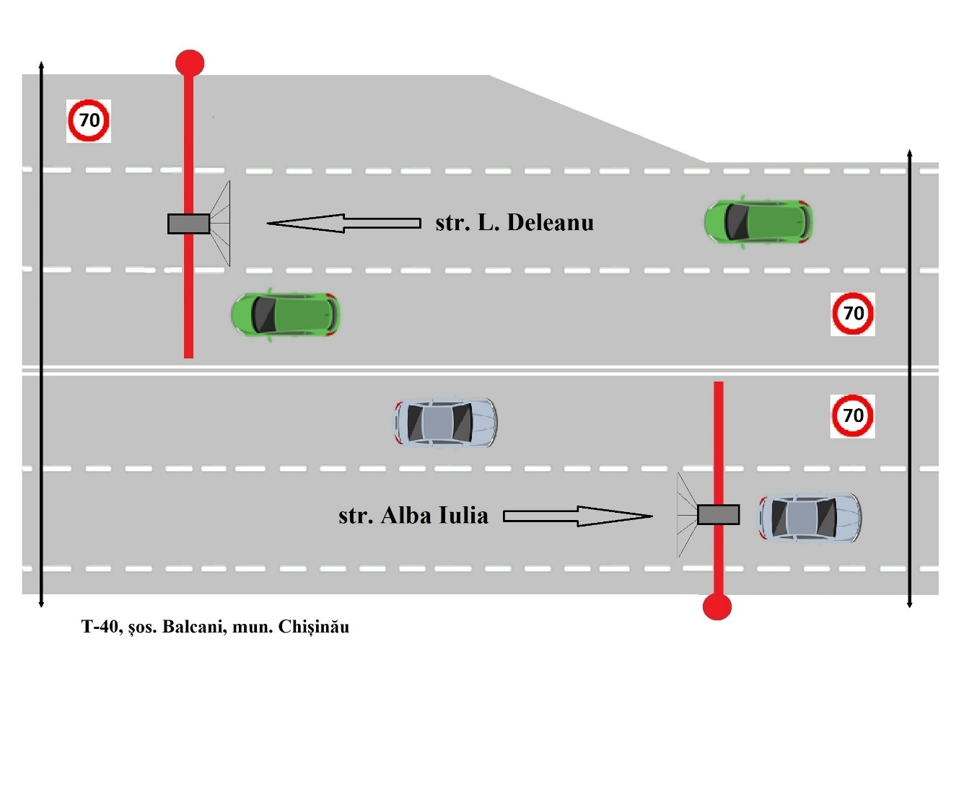

Extinderea sistemului de supraveghere a postului T-40, șos. Balcani, mun. Chișinău presupune implementarea sistemelor foto-video de fixare automatizată a contravențiilor din domeniul circulației rutiere pe construcțiile metalice dedicate existente.
Pentru locația respectivă Furnizorul va asigura:
- Livrarea, instalarea, configurarea sistemelor foto-video specializate de monitorizare a traficului rutier se va efectua conform prevederilor Capitolul VIII – Cerințe și specificații tehnice pentru Posturile de supraveghere;
- La etapa de ofertare Furnizorul va asigura prezentarea schematică/grafică a soluției propuse, inclusiv a poziționării, direcționării echipamentelor și tuturor componentelor tehnice pentru locația respectivă, precum și a zonei de monitorizare;
- Schema grafică prezentată în tabelul nr. 21 nu impune modalitatea de amplasare și direcționare a echipamentului.

Anexa nr. 22: T-19.

Cerințe, informații generale și reprezentarea schematică pentru Postu T-19, bd. Decebal, mun. Chișinău;
Tabel. Nr. 22: T-19, bd. Decebal, mun. Chișinău;
Post T-19, bd. Decebal, mun. Chișinău | T-19/spre str. N. Titulescu |  | T-19/spre bd. Iu. Gagarin
Tipul construcției | Infrastructură metalică dedicată (pilon cu braț) |  | Infrastructură metalică dedicată (pilon cu braț)
Numărul de direcții de deplasare | 2 |  | 2
Numărul de benzi per direcție de deplasare | 3 |  | 3
Lățimea drumului (m) per direcție de deplasare | 10,5 |  | 10,5
Limita vitezei de deplasare km/h | 50 |  | 50
Geolocația | Long. | Lat. | Long. | Lat.
 | 28,859489 | 47,003558 | 28,859720 | 47,004114
Dimensiunea pilonilor | H/7,5m |  | H/7,5m
 | L/11m |  | L/11m
Evenimente de monitorizat | - Măsurarea vitezei instantanee de deplasare  - Înregistrarea tuturor mijloacelor de transport care traversează zona supusă monitorizării.
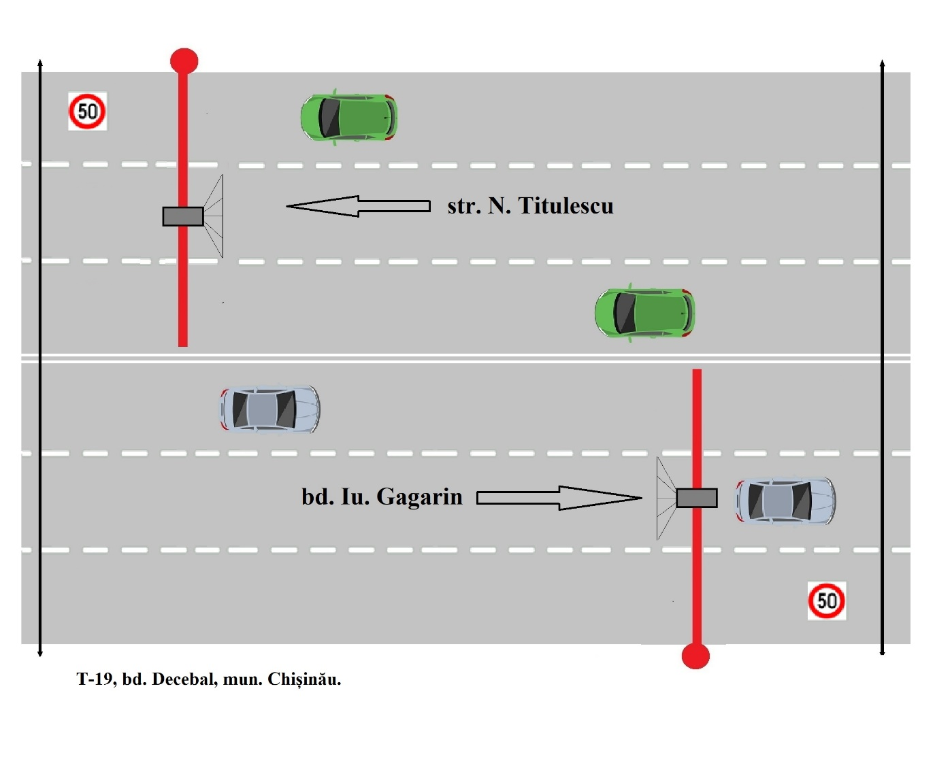

Extinderea sistemului de supraveghere a postului T-19, bd. Decebal, mun. Chișinău presupune implementarea sistemelor foto-video de fixare automatizată a contravențiilor din domeniul circulației rutiere pe construcțiile metalice dedicate existente.
Pentru locația respectivă Furnizorul va asigura:
- Livrarea, instalarea, configurarea sistemelor foto-video specializate de monitorizare a traficului rutier se va efectua conform prevederilor Capitolul VIII – Cerințe și specificații tehnice pentru Posturile de supraveghere;
- La etapa de ofertare Furnizorul va asigura prezentarea schematică/grafică a soluției propuse, inclusiv a poziționării, direcționării echipamentelor și tuturor componentelor tehnice pentru locația respectivă, precum și a zonei de monitorizare;
- Schema grafică prezentată în tabelul nr. 22 nu impune modalitatea de amplasare și direcționare a echipamentului.

Anexa nr. 23: T-32.

Cerințe, informații generale și reprezentarea schematică pentru Postu T-32, șos. Hîncești, mun. Chișinău;
Tabel. Nr. 23: T-32, șos. Hîncești, mun. Chișinău;
Post T-32, șos. Hîncești, mun. Chișinău | T-32/spre or. Ialoveni |  | T-32/spre Gara de sud
Tipul construcției | Infrastructură metalică dedicată (pilon cu braț) |  | Infrastructură metalică dedicată (pilon cu braț)
Numărul de direcții de deplasare | 2 |  | 2
Numărul de benzi per direcție de deplasare | 4 |  | 4
Lățimea drumului (m) per direcție de deplasare | 15,2 |  | 15,2
Limita vitezei de deplasare km/h | 70 |  | 70
Geolocația | Long. | Lat. | Long. | Lat.
 | 28,776686 | 46,984128 | 28,777471 | 46,984348
Dimensiunea pilonilor | H/7,5m |  | H/7,5m
 | L/11m |  | L/11m
Evenimente de monitorizat | - Măsurarea vitezei instantanee de deplasare  - Înregistrarea tuturor mijloacelor de transport care traversează zona supusă monitorizării.
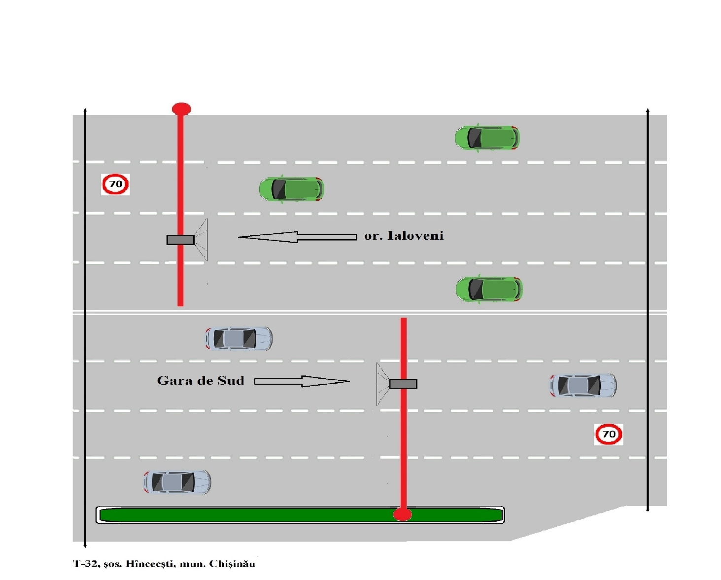

Extinderea sistemului de supraveghere a postului T-32, șos. Hîncești, mun. Chișinău presupune implementarea sistemelor foto-video de fixare automatizată a contravențiilor din domeniul circulației rutiere pe construcțiile metalice dedicate existente.
Pentru locația respectivă Furnizorul va asigura:
- Livrarea, instalarea, configurarea sistemelor foto-video specializate de monitorizare a traficului rutier se va efectua conform prevederilor Capitolul VIII – Cerințe și specificații tehnice pentru Posturile de supraveghere;
- La etapa de ofertare Furnizorul va asigura prezentarea schematică/grafică a soluției propuse, inclusiv a poziționării, direcționării echipamentelor și tuturor componentelor tehnice pentru locația respectivă, precum și a zonei de monitorizare;
- Schema grafică prezentată în tabelul nr. 23 nu impune modalitatea de amplasare și direcționare a echipamentului.

